智慧继教学习平台（学生平台）
--操作手册

目录
1 引言 4
1.1 编写目的 4
1.2 平台背景 4
2 平台概述 4
2.1 电脑运行环境 4
3 电脑端--使用说明 4
3.1 登录 4
3.1.1. 登录说明 4
3.2 首页 5
3.2.1功能概述 5
3.2.2功能说明 5
3.3 学习 5
3.3.1功能说明 5
3.3.2操作步骤 6
3.4 课程 7
3.4.1功能说明 7
3.4.2操作步骤 8
3.5 考试 14
3.5.1功能说明 14
3.5.2操作步骤 14
3.6 成绩 18
3.6.1功能概述 18
3.6.2功能说明 19
3.7 毕业 23
3.7.1功能概述 23
3.7.2功能说明 23
3.8 课表 25
3.8.1功能概述 25
3.8.2功能说明 25
3.9 学籍 26
3.9.1功能概述 26
3.9.2功能说明 26
3.10 个人中心 32
3.10.1功能概述 32
3.10.2功能说明 32
4 移动端--使用说明 34
4.1 移动App下载 34
4.1.1 用户可以通过以下两种途径下载APP： 34
4.2 登录 34
4.3 首页 35
4.3.1 查看移动端支持功能 35
4.3.2 查看最近学习 36
4.4 课程学习 37
4.4.1 查看需要学习的课程 37
4.4.2 查看学习时长和次数 37
4.4.3 观看课程视频 39
4.4.4 查看课程介绍 40
4.4.5 课程学习 41
4.5 学习计划 48
4.6 学习报告 49
4.7 直播课堂 50
4.8 在线考试 56
4.9 考场安排 65
4.10 学籍异动 67
4.11 我的学籍 71
4.12 个人信息确认 72
4.13 手写签名 73
4.14 查看消息 74
4.15 手写签名 75

引言

编写目的
指导学生如何应用平台。

平台背景
学生门户，包含课程学习，查看与学生相关的教学计划，考试情况，形成性考核情况，以及学籍情况。

平台概述
平台涵盖所有学生的日常处理业务，包括课程学习、在线考试、成绩查询、毕业、个人中心等，以及配套的查询统计功能。

电脑运行环境
推荐浏览器为：Chrome、Firefox、IE9及以上。
推荐分辨率为1920*1680

电脑端--使用说明

登录

登录说明
- 学生账号由管理员创建学籍时生成，账号规则及初始密码根据已配置规则生成。
- 用户名密码登录；学生可以使用自己的账号和密码登录，账号密码验证不通过则登录失败，否则正常进入学生平台。默认用户名为证件号，默认密码为身份证后六位；如最后一位为X，请大写。
- 登录地址：https://sxcast.sccchina.net/

首页

3.2.1功能概述
- 首页可查看课程学习状态，提供课程学习入口，方面学生登录平台后进行课程学习

3.2.2功能说明
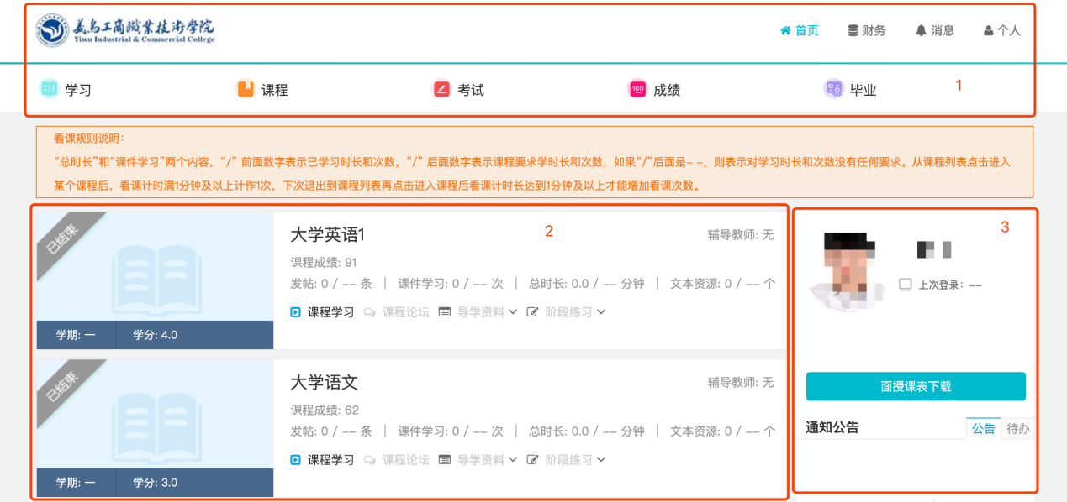
- 界面及操作说明
- 显示学生所有可操作的功能菜单，点击跳转到对应功能管理界面
- 课程范围：当前登录学生所有已开课课程；课程学习说明请详见章节3.4.2
- 辅助功能区包括个人照片，上次登录记录，显示学生所有可操作的功能菜单，点击跳转到对应功能管理界面

学习

3.3.1功能说明
- 学生可选择课程和课程学习类型进行课程学习活动

3.3.2操作步骤

课程学习
- 课程学习界面介绍
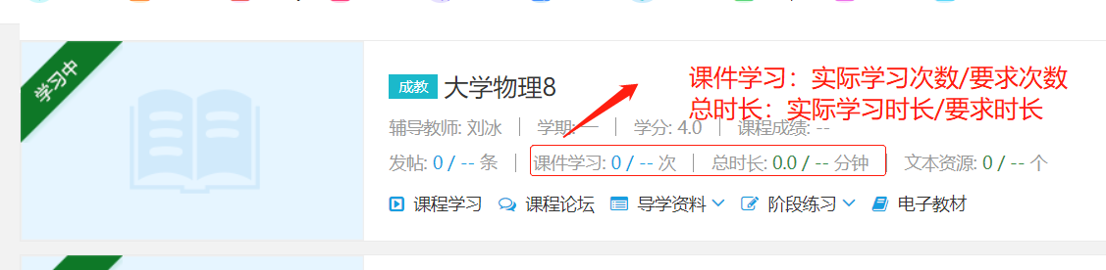
- 界面及操作说明
- 课程封面左上角显示课程状态，包括学习中与已结束
- 点击课程封面或“课程学习”进入到课程学习功能界面，课件学习过程中系统会记录看课时长与次数，同时也会展示该门课程要求的看课时长和次数，以便于学生了解学习进度
- 课程学习时间范围内“课程学习”可操作，否则置灰，课程学习时间由总部人员设置

导学资料
- 导学资料界面介绍
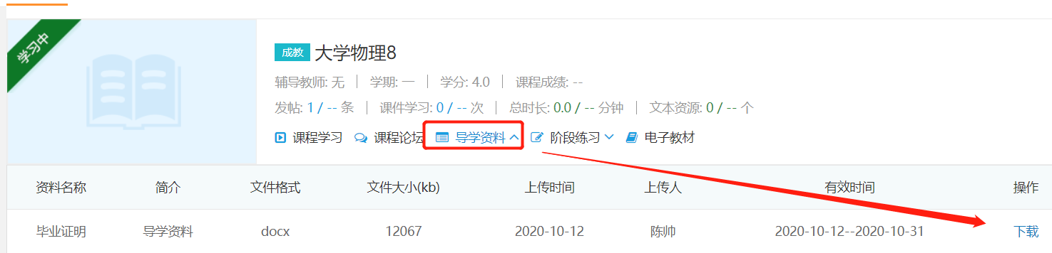
- 界面及操作说明
- 点击【导学资料】显示课程导学资料列表，并提供【下载】
- 课程导学资料由系统管理员和教学版本的辅导教师添加设置

阶段练习
- 阶段练习界面介绍
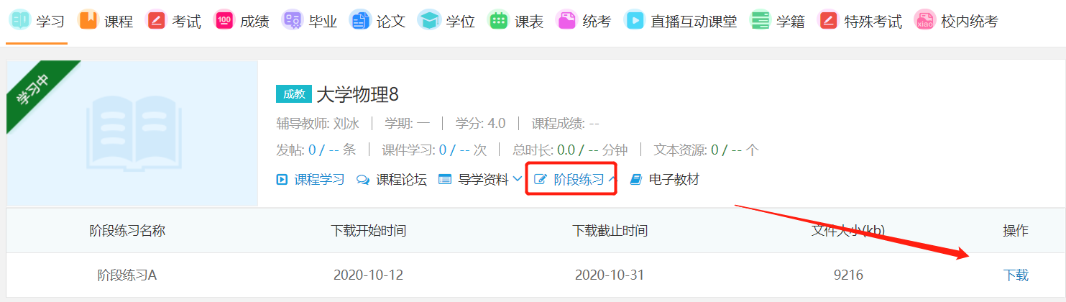
- 界面及操作说明
- 点击【阶段练习】显示课程阶段练习资料列表，并提供下载
- 课程阶段学习由系统管理员和教学版本的辅导教师添加设置

课程

3.4.1功能说明
- 学生可查看课程学习情况，也可自主申请选开课、免修、重修课程

3.4.2操作步骤

我的当前考核标准
- 当前考核标准管理界面
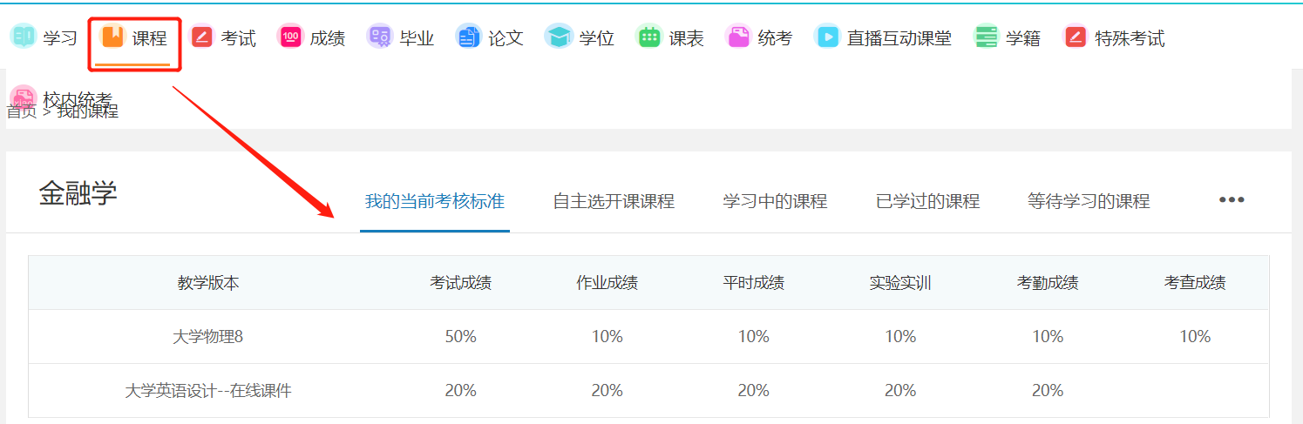
- 界面及操作说明
- 点击【课程】显示与课程相关的功能导航页面，默认显示【我的当前考核标准】界面
- 显示数据范围：当前登录人学习中的课程的考核标准，考核标准为教学版本各类型成绩占总成绩的权重比
- 课程考核标准由总部人员设置

自主选开课课程
- 自主选开课课程管理界面
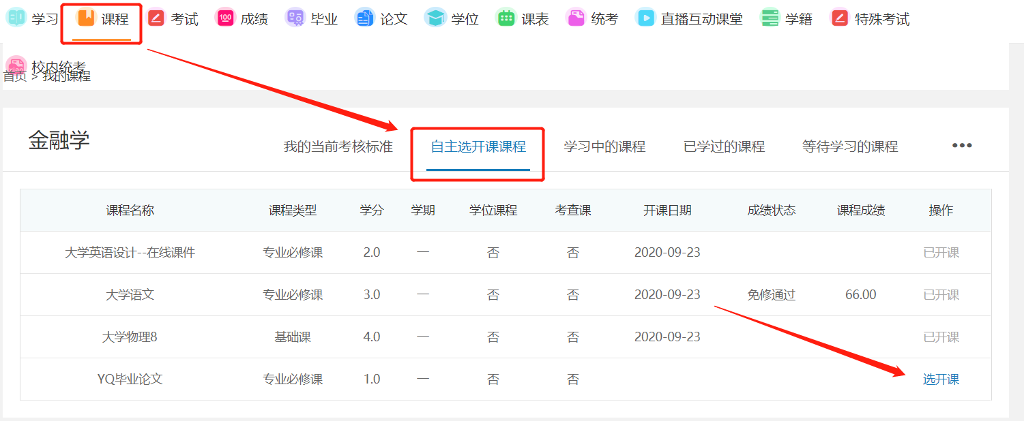
- 未在自主选开课时间范围内，选开课提示
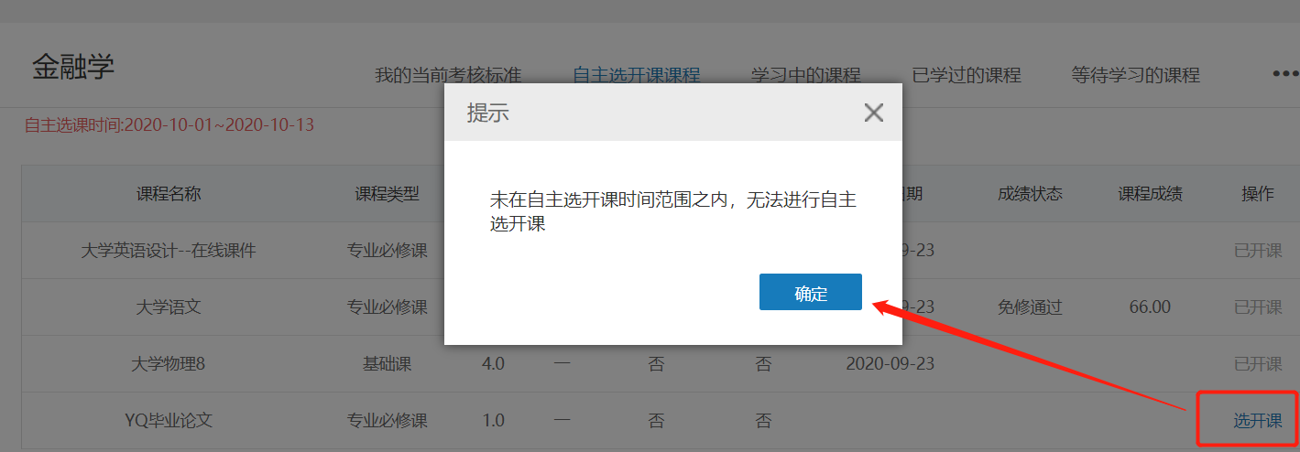
- 界面及操作说明
- 点击课程→自主选开课课程，管理列表中选择未开课的课程点击【选开课】，课程开课完成
- 自主选开课课程的范围由总部管理员设置，学生自主选开课完成后若需退课请联系系统管理员
- 学生自主选开课时间范围，由系统管理员设置，未在自主选开课时间范围内不可进行选开课

学习中的课程
- 学习中的课程管理界面
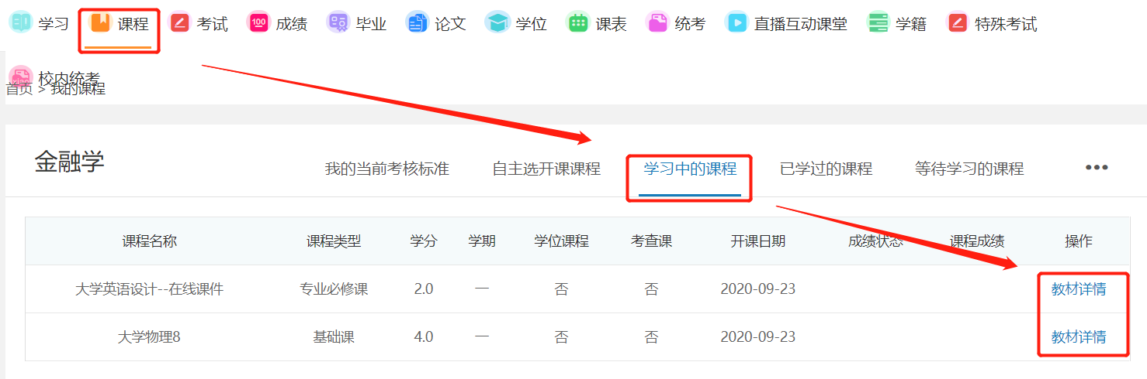
- 教材详情界面
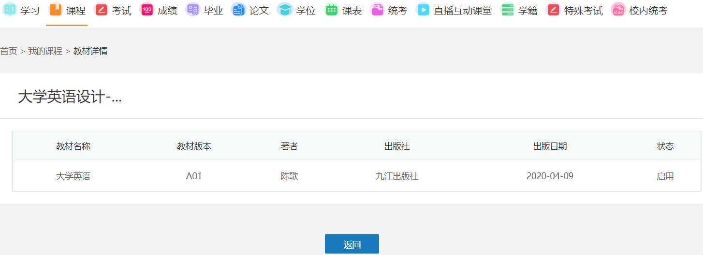
- 界面及操作说明
- 点击课程→学习中的课程，管理列表中显示所有课程学习状态为学习中的课程，点击【教材详情】，查看课程教材信息
- 课程教材信息由系统管理员维护

已学过的课程
- 已学过课程管理界面
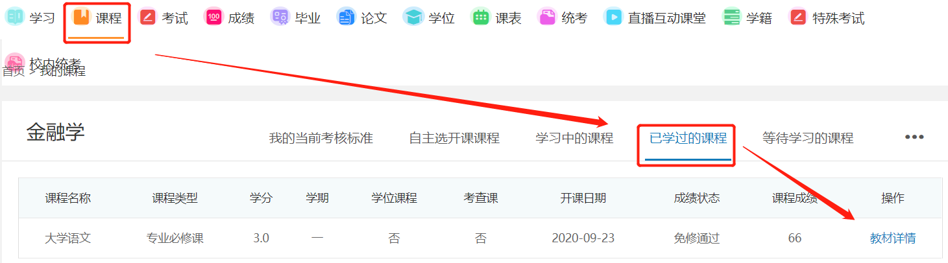
- 界面及操作说明
- 点击课程→已学过的课程，管理列表中显示获得课程成绩，学习结束的课程，点击【教材详情】，查看课程教材信息
- 课程教材信息由系统管理员维护

等待学习的课程
- 等待学习课程管理界面
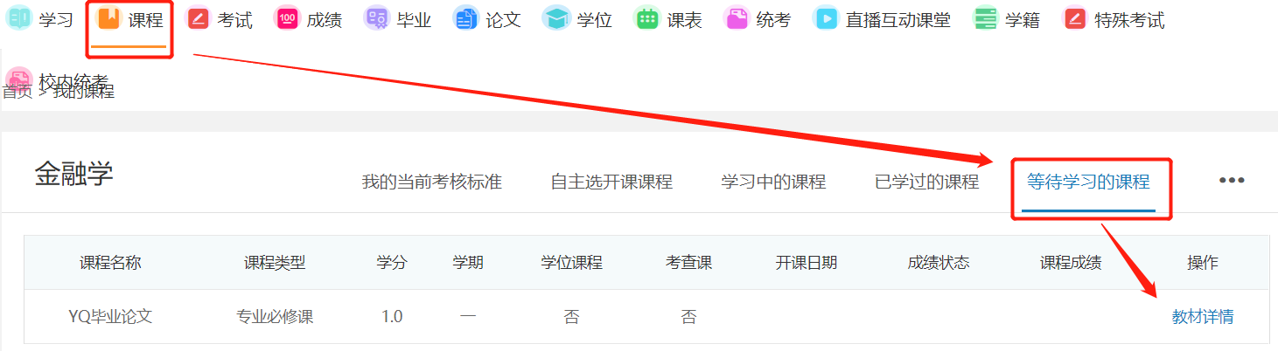
- 界面及操作说明
- 点击课程→学习中的课程，管理列表中显示未开课的课程，点击【教材详情】，查看课程教材信息
- 若等待学习的课程是自主选开课课程，学生可在【自主选开课课程】管理中进行自主选开课
- 课程教材信息由系统管理维护，等待中的课程可联系系统管理员代开

免修
- 免修管理界面
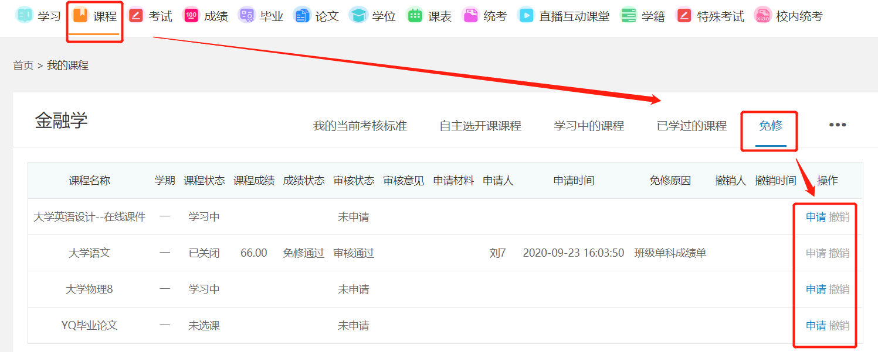
- 免修申请界面
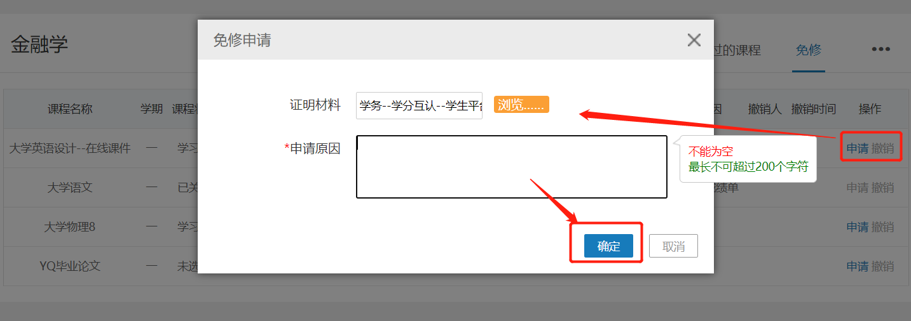
- 免修申请界面
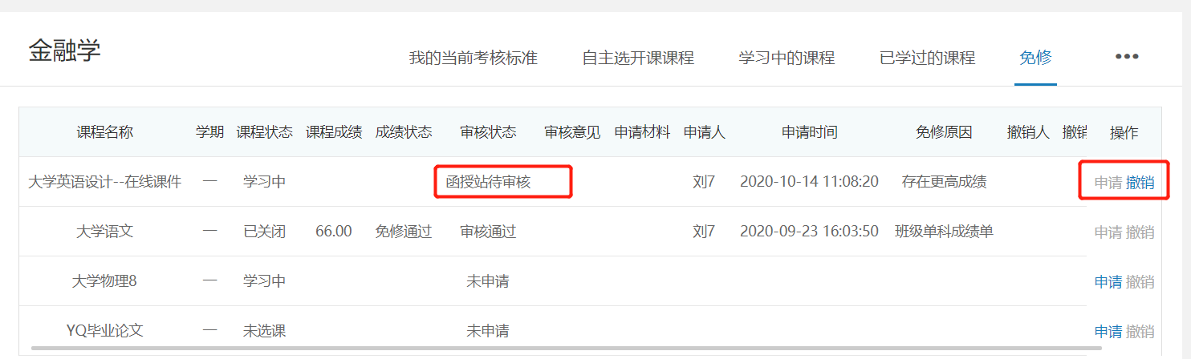
- 不在免修时间范围内免修申请或撤销提示界面
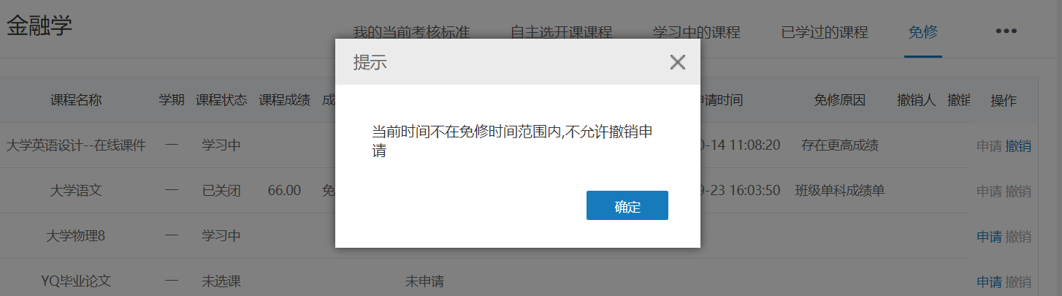
- 界面及操作说明
- 点击课程→免修，管理列表中显示所有已开课课程免修信息
- 课程状态为“已关闭”的课程无法申请免修，“学习中”“未选课”状态的课程可申请免修
- 点击【申请】，上传免修证明材料，录入免修申请原因后，点击【确定】，发起免修申请，审核状态为函授站待审核
- 审核状态为函授站待审核的数据，点击【撤销】可撤销申请，记录撤销人与撤销时间，撤销完成后可重新发起申请
- 系统管理员可设置免修时间范围，不在免修申请时间范围，发起免修申请或撤销时会提示
- 审核通过的数据不能操作申请与撤销

重修
- 重修管理界面
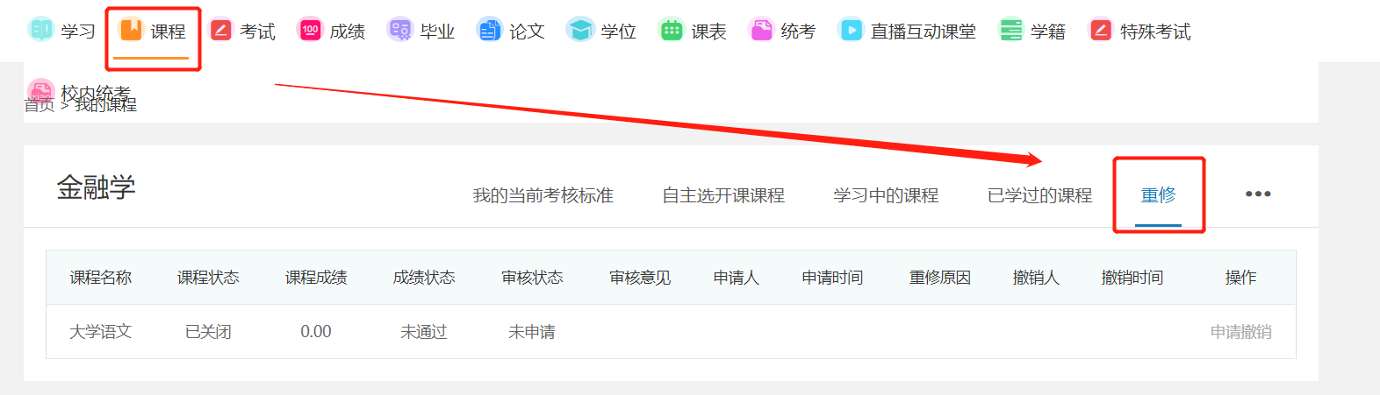
- 界面及操作说明
- 点击课程→重修，管理列表中显示所有已关课，成绩状态为未通过和通过的课程，免修通过的课程不可申请重修
- 重修申请与撤销操作时间，受系统管理员设置的重修时间范围限制

直播课堂
- 直播课堂管理界面
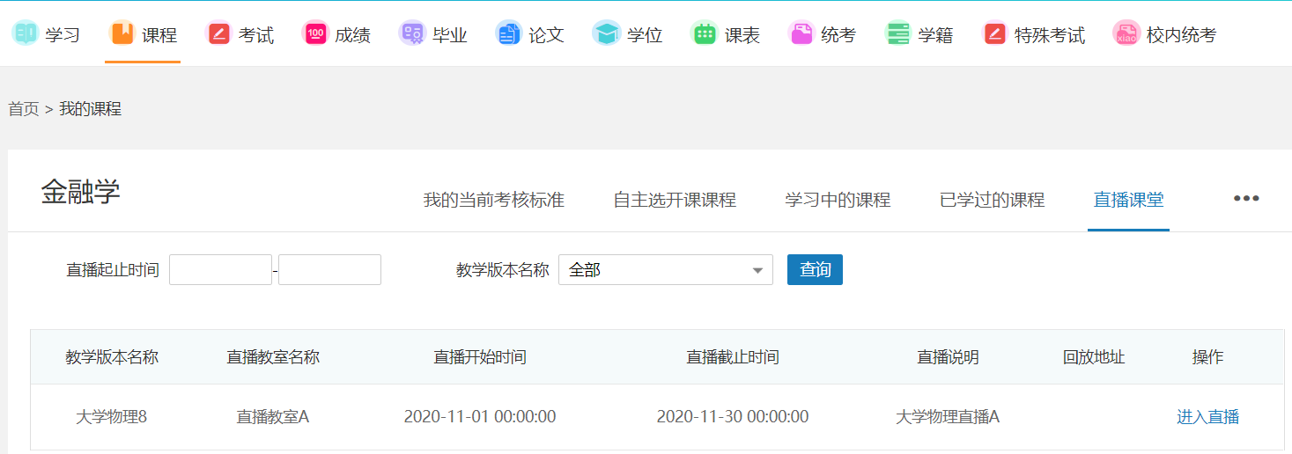
- 界面及操作说明
- 点击课程→直播课堂，管理列表根据默认查询条件显示所有已开课教学版本直播课堂信息
- 查询结果的直播开始时间到截至时间范围在查询条件起止时间范围内
- 点击【进入直播】界面跳转到“弘成云直播后台管理系统”界面，根据界面提示选择下载客户端或启动客户端进入直播教室
- 点击【回放地址】跳转回放视频地址，观看回放视频
- 教学版本的直播课堂由系统管理员创建

考试

3.5.1功能说明
- 此功能提供学生查看考试相关安排信息，办理考试相关的业务

3.5.2操作步骤

考试日程表
- 考试日程表管理界面
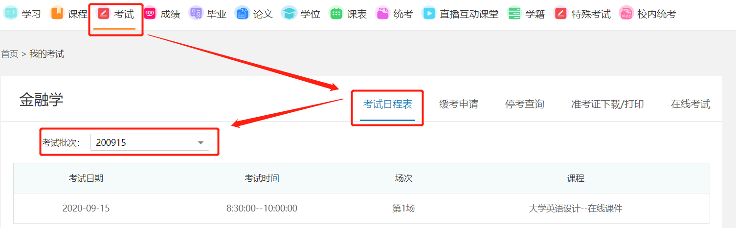
- 界面及操作说明
- 点击【考试】，默认显示【考试日程表】管理界面，选择考试批次，列表显示批次下学生已预约的考试信息
- 学生考试日程表由系统管理员安排生成

缓考申请
- 缓考申请管理界面
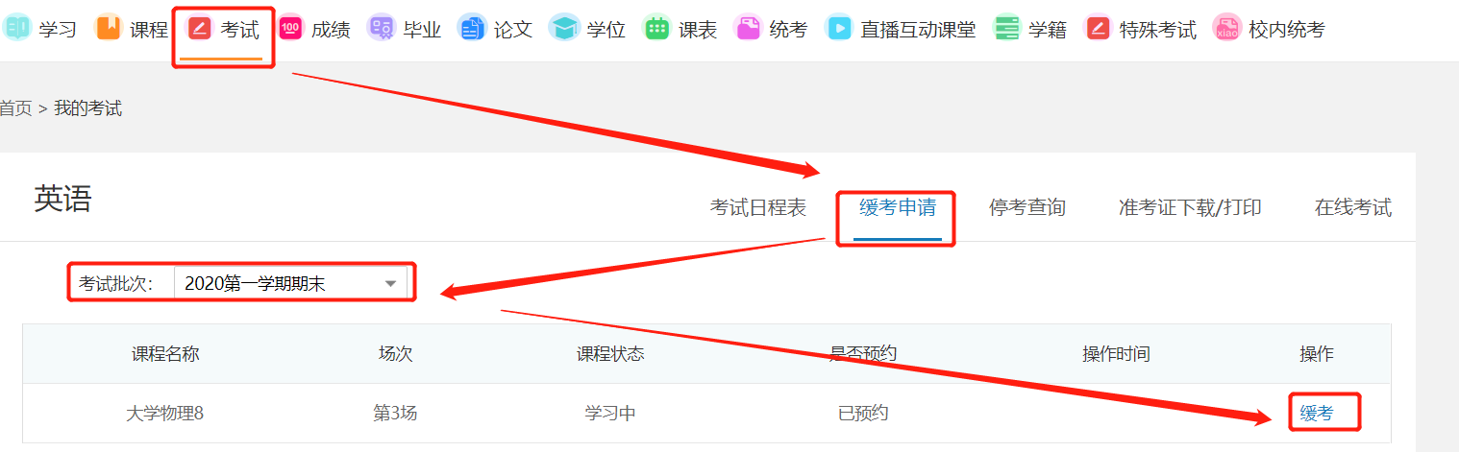
- 界面及操作说明
- 点击考试→缓考申请→选择考试批次，列表显示考试批次下所有已预约信息
- 点击【缓考】，发起缓考申请，系统管理员审核通过前可【取消缓考】
- 已预约考试的教学版本，已录入考试成绩，不显示缓考操作
- 缓考申请时间范围外，不显示缓考操作

停考查询
- 停考查询界面
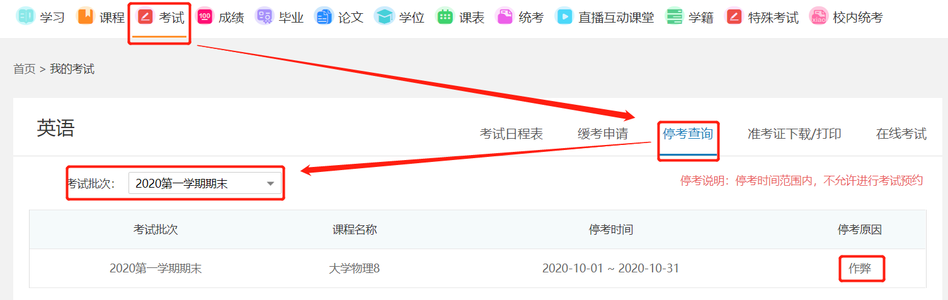
- 界面及操作说明
- 点击考试→停考查询→选择考试批次，列表显示考试批次下所有停考课程信息
- 停考时间范围内，不允许进行考试预约

准考证下载/打印
- 准考证下载/打印功能界面
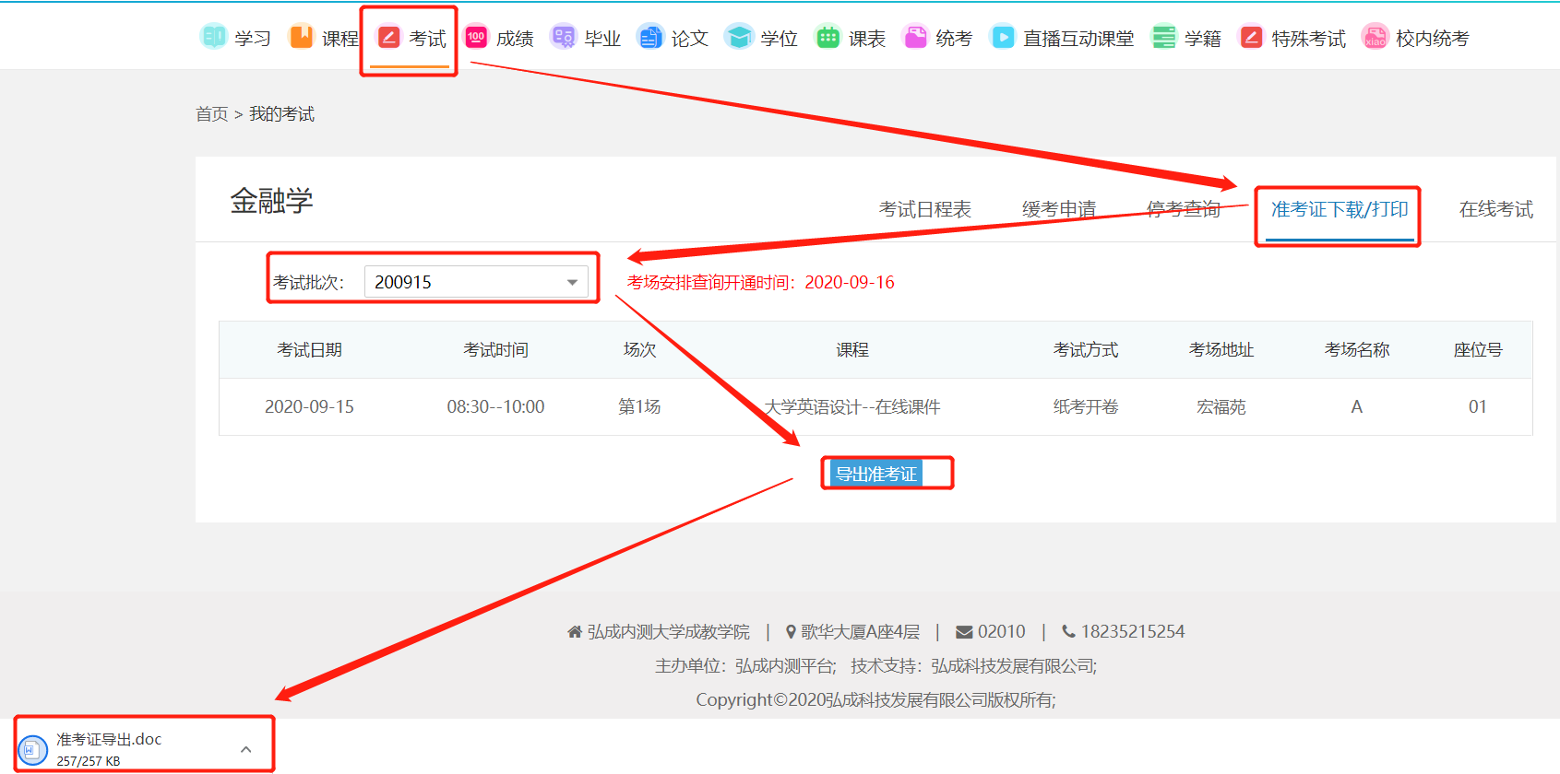
- 界面及操作说明
- 点击考试→准考证下载/打印→选择考试批次，红字提示显示考试批次考场安排查询开通时间
- 考场安排查询开通时间后，列表显示批次下考试考场安排信息，并提供【导出准考证】操作
- 点击【导出准考证】下载学生准考证

在线考试
- 在线考试界面
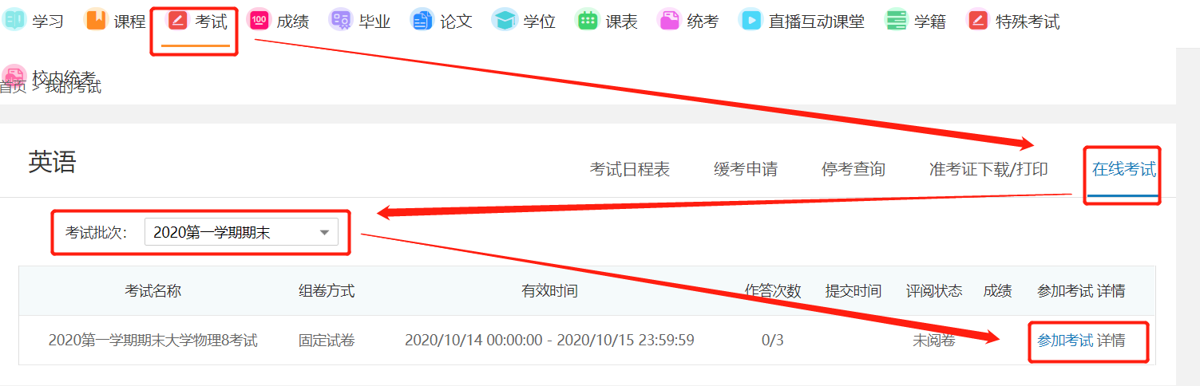
- 参加考试弹出提示界面
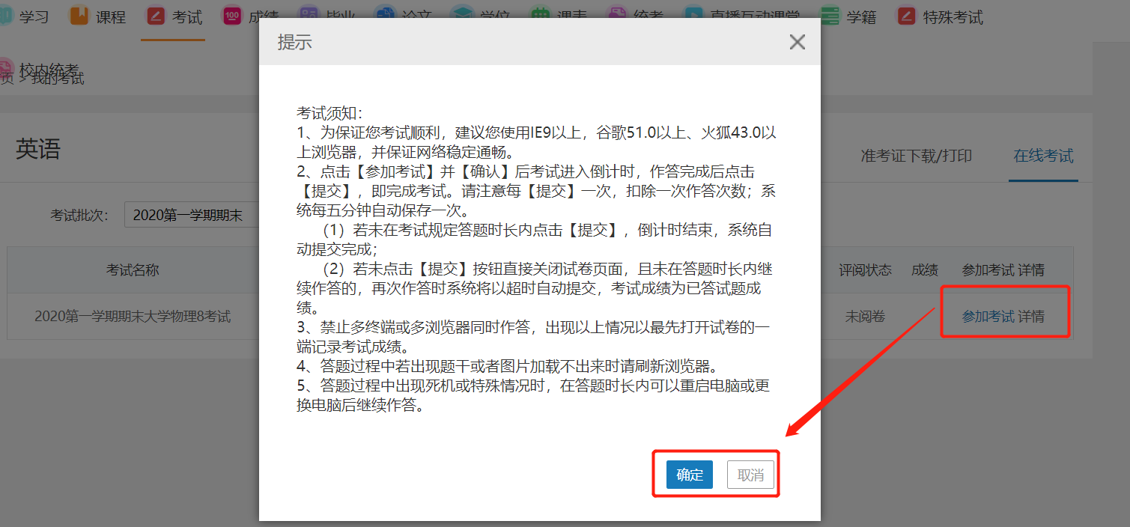
- 在线考试人脸识别
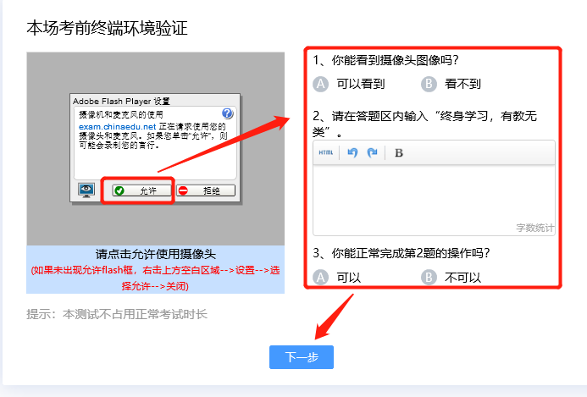
- 进入在线考试
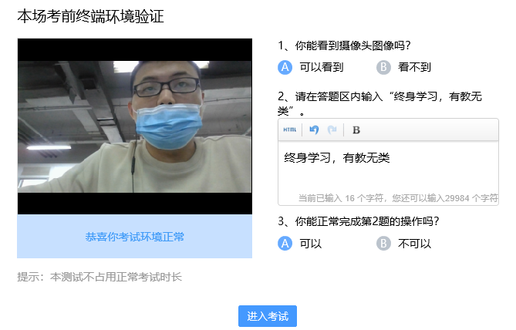
- 界面及操作说明
- 点击考试→在线考试→选择考试批次，列表显示考试批次下所有在线考试信息
- 考试有效时间范围内，可点击【参加考试】弹出考试须知信息后点击【确定】进入在线考试答题界面
- 答题须知内容由系统管理员设置
- 开通了在线考试人脸识别，考前需进行环境验证，点击【允许】录制个人头像，回答右侧三个问题后，点击【下一步】，后若环境正常可点击【进入考试】

成绩

3.6.1功能概述
- 学生可查看学习中、已学过和无效课程，对考试成绩存在质疑的可在规定时间内可以向所在的站点提交查分申请，站点老师进行查询后给与确认和答复

3.6.2功能说明

学习中的课程
- 学习中的课程功能界面
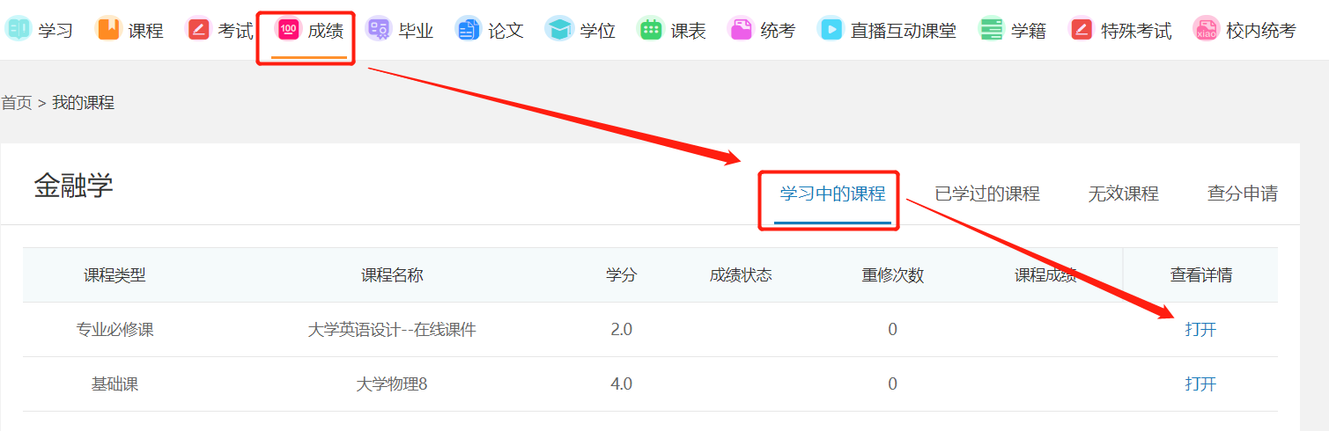
- 课程历史成绩明细界面
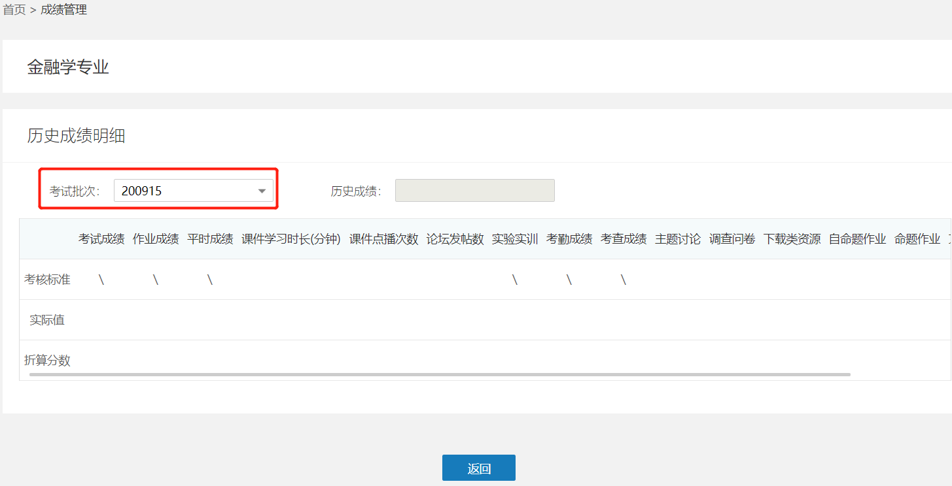
- 界面及操作说明
- 点击成绩→学习中的课程→列表显示课程状态为学习中的课程
- 点击【打开】查看课程历史成绩明细，切换考试批次，自动显示批次下该门课程的历史成绩
- 考试批次可选范围：课程已预约考试的批次和免修

已学过的课程
- 已学过的课程界面
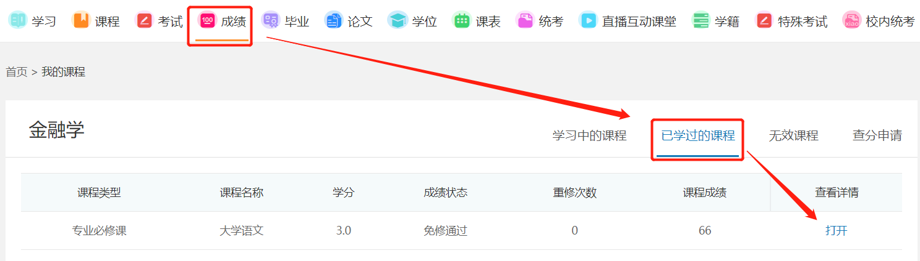
- 已学过的课程界面

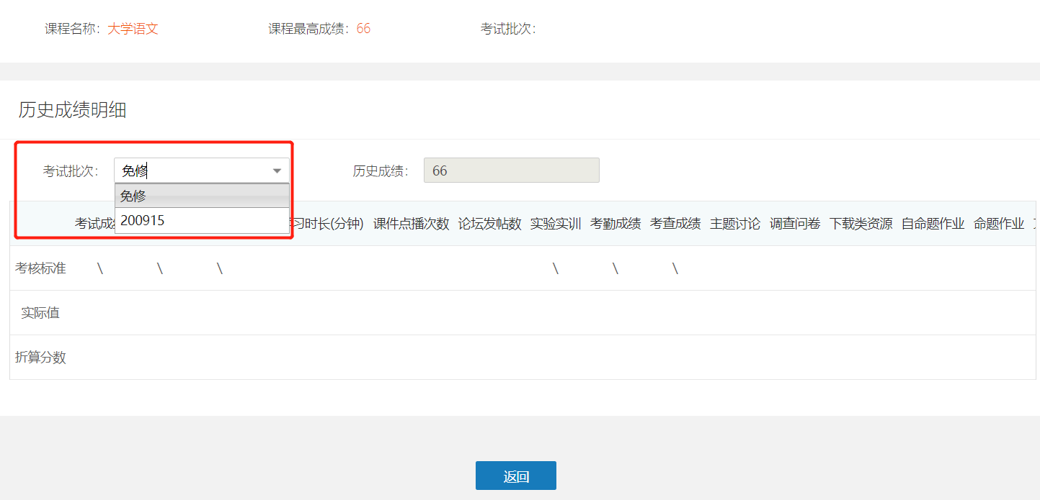
- 界面及操作说明
- 点击成绩→已学过的课程→列表显示课程状态为学习结束的课程
- 点击【打开】查看课程历史成绩明细，切换考试批次，自动显示批次下该门课程的历史成绩
- 考试批次可选范围：课程已预约考试的批次和免修

无效课程
- 无效课程界面
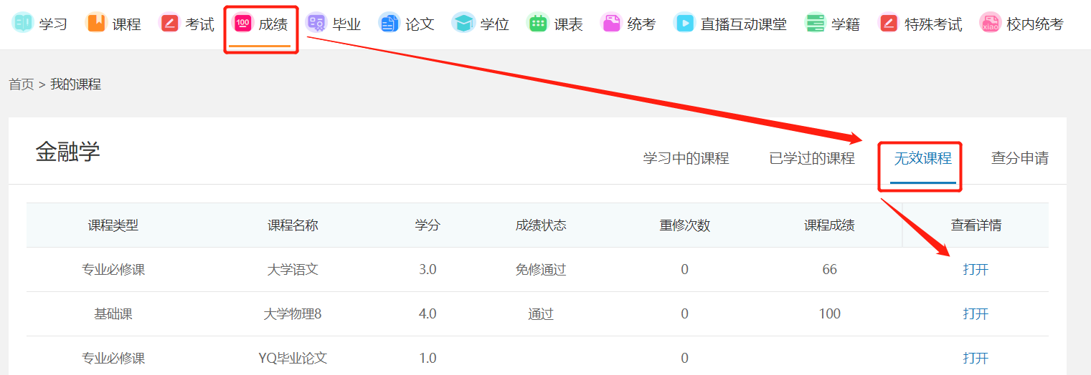
- 界面及操作说明
- 点击成绩→无效课程→列表显示学生无效课程
- 无效课程定义：学生学籍异动后，旧教学计划中的课程在新教学计划中不存在，则课程设置为无效课程
- 点击【打开】课程历史成绩明细，切换考试批次，自动显示批次下该门课程的历史成绩
- 考试批次可选范围：课程已预约考试的批次和免修

查分申请
- 查分申请界面
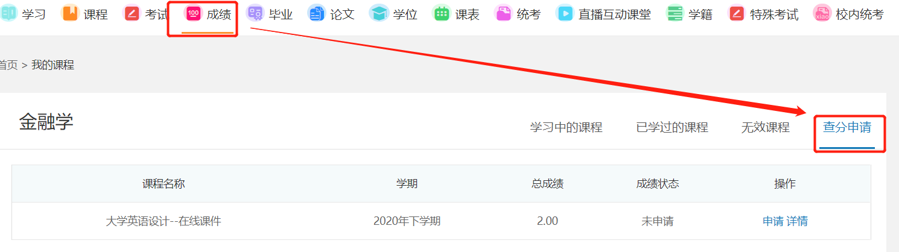
- 查分申请界面
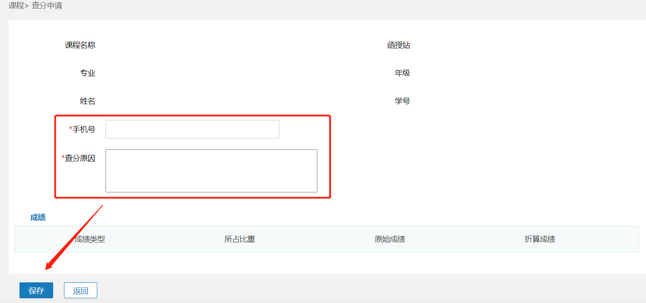
- 查分审核通过
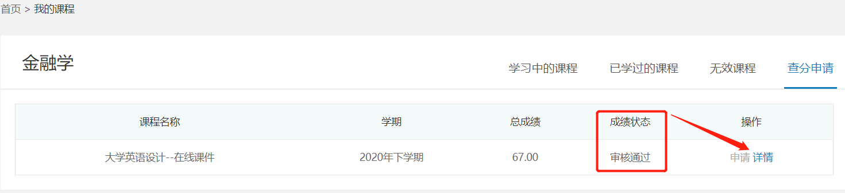
- 查分详情界面
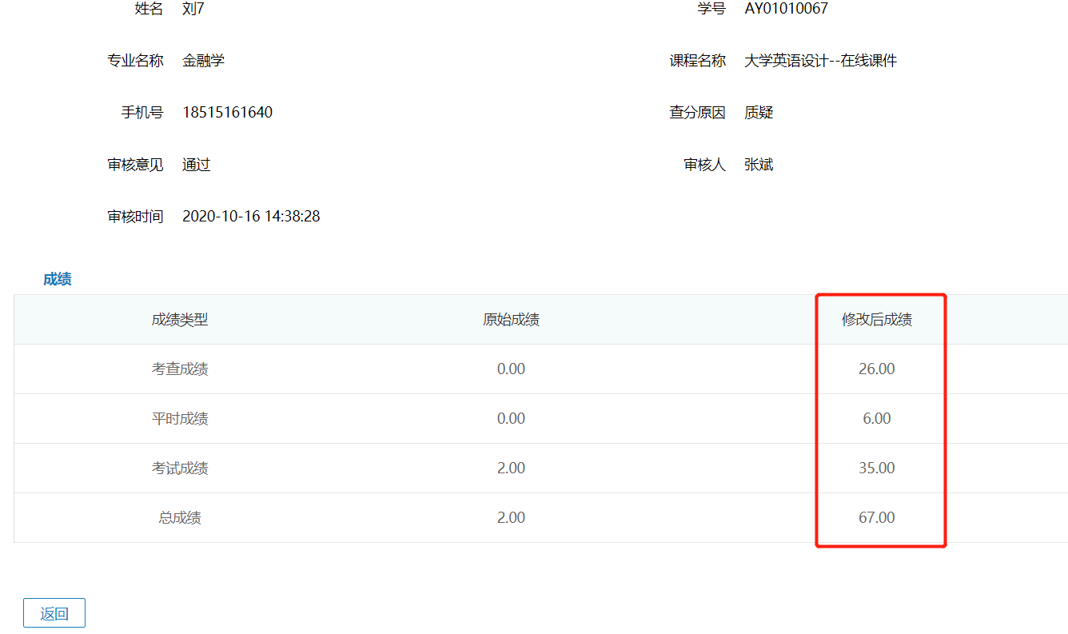
- 界面及操作说明
- 点击成绩→查分申请→列表显示学生无效课程
- 如果对自己的分数有质疑，在规定时间内可以向所在的站点提交查分申请，站点老师进行查询后给与确认和答复
- 点击【申请】录入申请信息后保存，提示申请成功，发起查分申请，成绩状态变为“待审核”
- 站点审核后，学生成绩状态变更为审核通过或不通过，点击【详情】查看站点审核修改后的成绩

毕业

3.7.1功能概述
- 学生查看毕业条件，填报毕业生登记表与优秀毕业生登记表，发起毕业申请

3.7.2功能说明

（1） 毕业生登记表
- 毕业生登记表界面
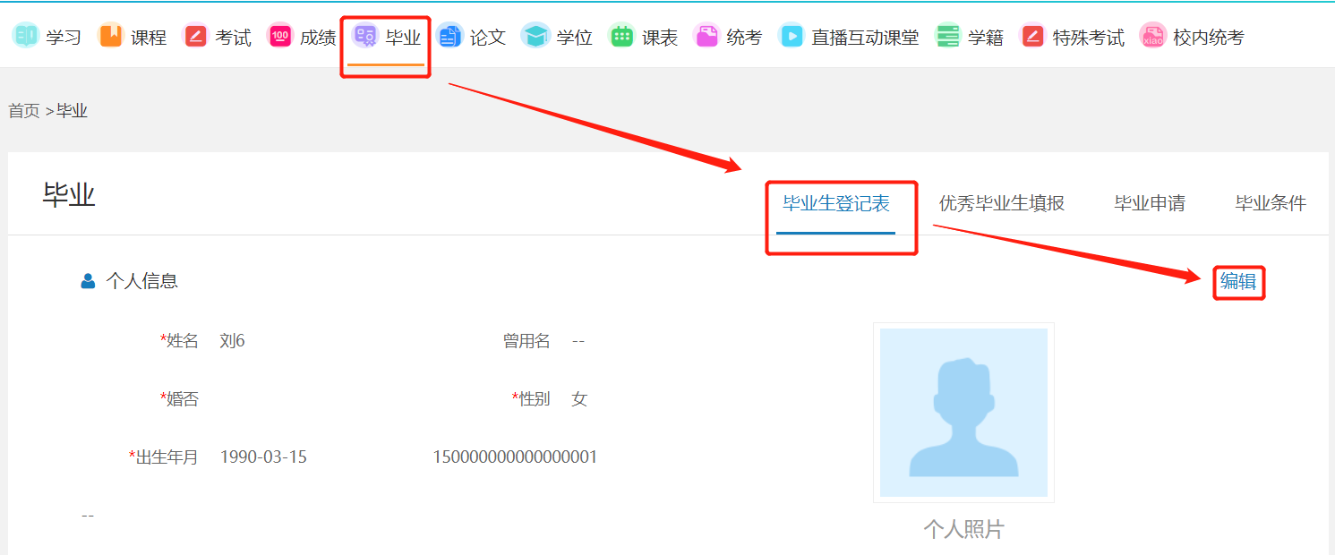
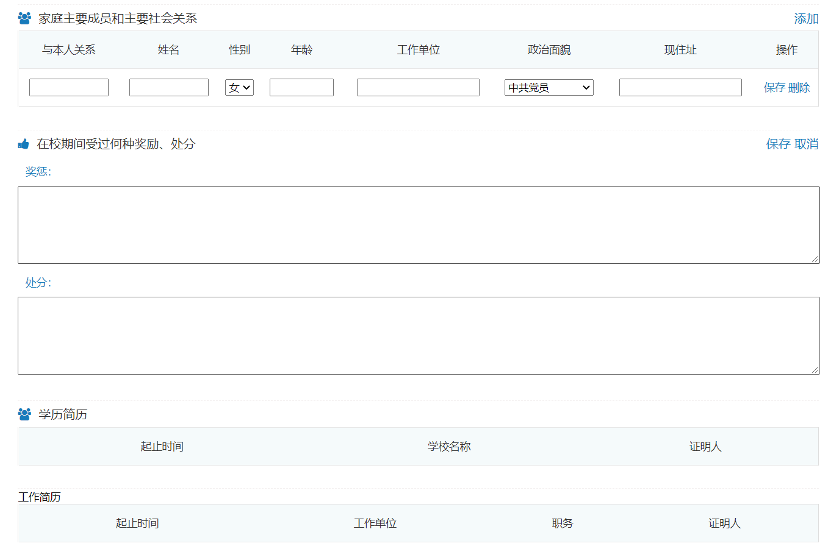
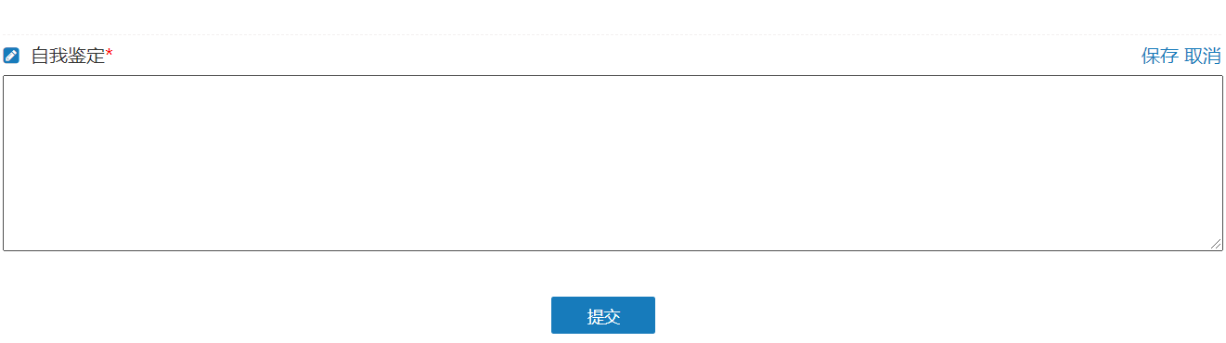
- 界面及操作说明
- 点击毕业→毕业生登记表→显示学生毕业登记表信息
- 点击【编辑】可修改个人信息，信息修改完成后，点击【保存】修改的信息
- “家庭主要成员与社会关系”栏，点击【添加】，增加一条可维护信息，录入完成后点击【保存】，保存录入信息
- “在校受过何种奖励处分”栏点击【编辑】，可录入“奖惩”与“处分”信息
- “学历简历”与“工作简历”信息，学生不可修改
- “自我鉴定”栏，点击【编辑】录入自我鉴定信息，点击【提交】发起毕业生登记表申请

课表

3.8.1功能概述
- 可按学期查看课表并支持导出打印学生课表

3.8.2功能说明
- 课表界面
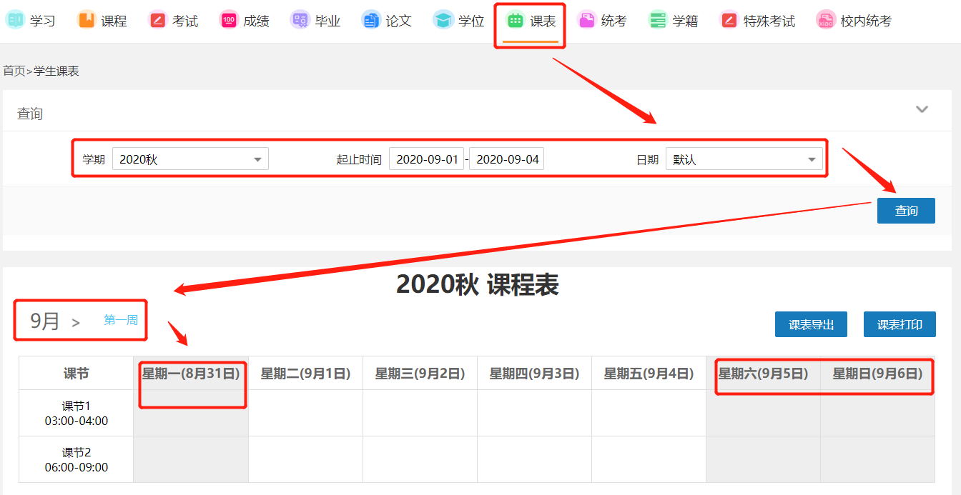
- 界面及操作说明
- 点击【课表】，查询条件选择要查看课表的“学期”，“起止时间”在学期开始结束时间范围内选择，“日期”默认查看时间范围内所有课表，可选择“有课日期”显示时间范围内有课日期的课表
- 查询结果最多显示一周内的课表，可选择月份及周，显示课表，不在查询时间范围内的课表信息置灰显示
- 点击【课表导出】选择要导出的excel表版本，将查询结果导出，在消息中查看下载
- 点击【课表打印】预览打印课表信息，再次点击【打印】打印课表

学籍

3.9.1功能概述
- 提供学籍信息查看，发起学籍异动、休学、复学、退学、毕业申请

3.9.2功能说明

学籍信息
- 学籍信息查看界面
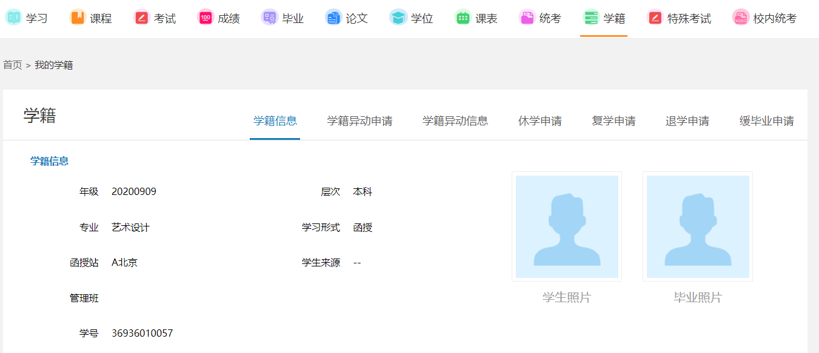
- 界面及操作说明
- 点击学籍→学籍信息，查看学生学籍信息，显示学生照片与毕业照片

学籍异动申请
- 学籍异动申请界面
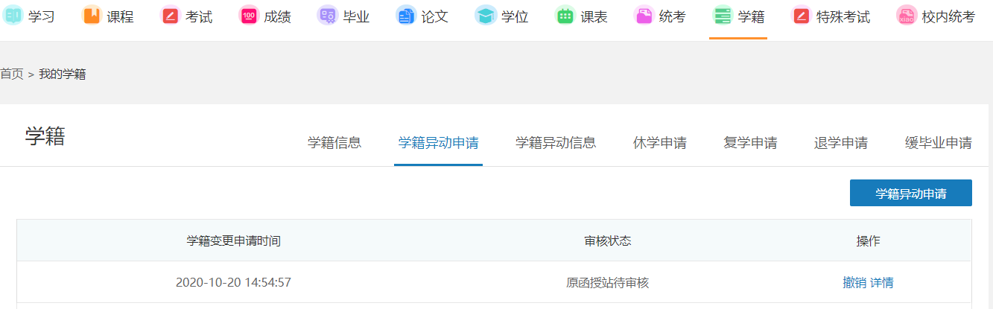
- 学籍异动申请信息
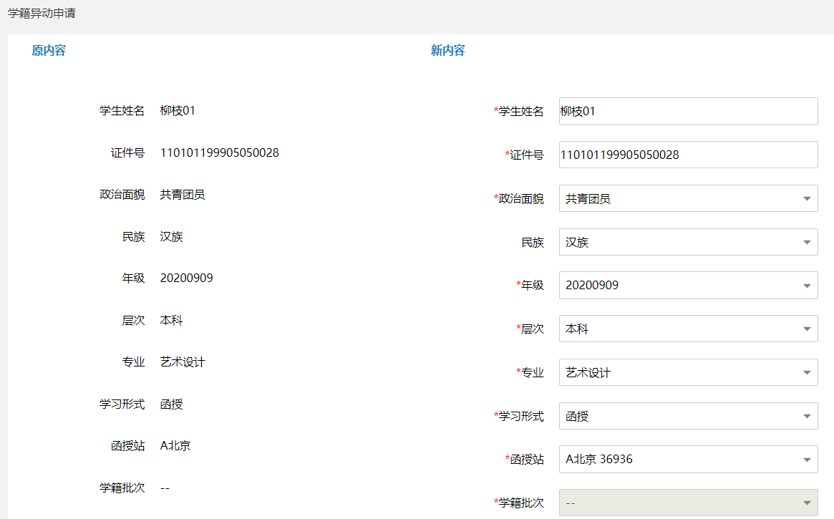
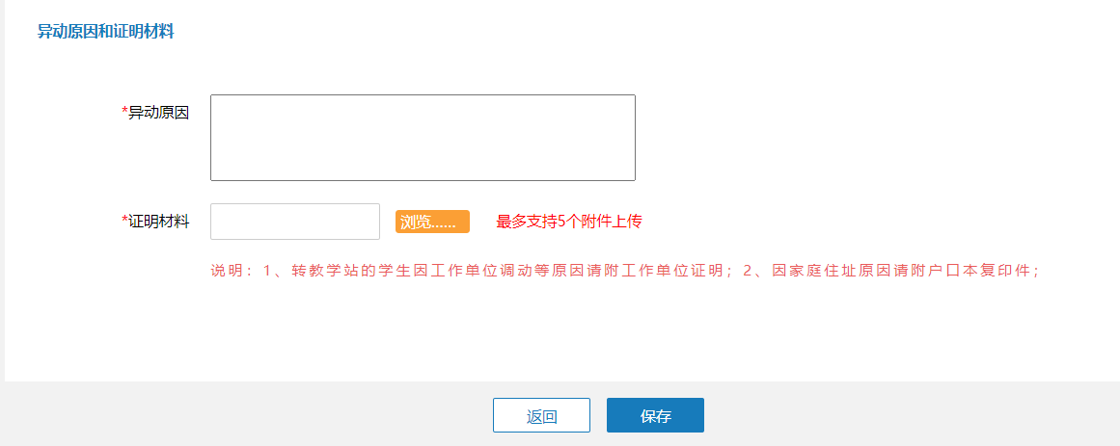
- 界面及操作说明
- 点击学籍→学籍异动申请，界面点击【学籍异动申请】，跳转到录入申请信息界面，对比原信息录入异动后信息，填写异动原因，上传证明材料，点击【保存】发起异动申请
- 异动申请发起后，审核状态为“原函授站待审核”，可点击【撤销】撤销异动申请
- 点击【详情】查看异动申请信息及各阶段审核人审核信息

学籍异动信息
- 学籍异动信息查看界面
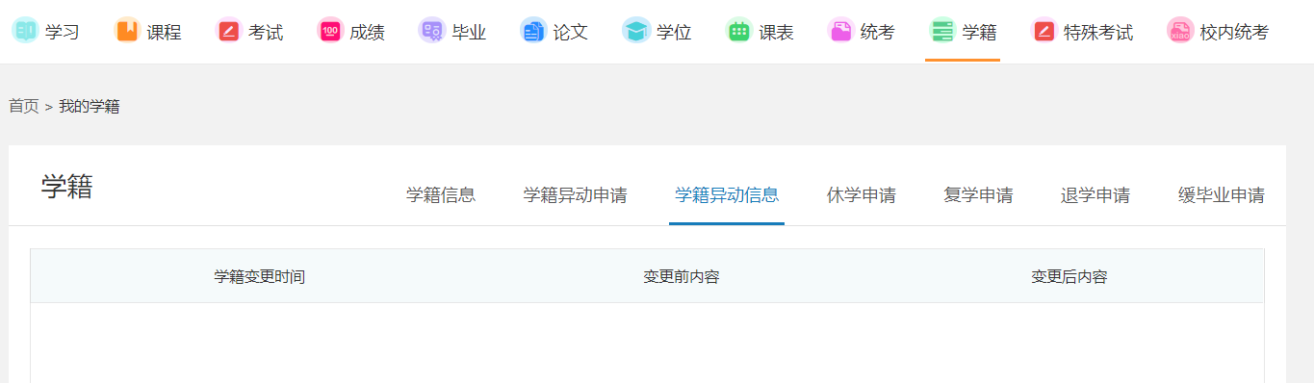
- 界面及操作说明
- 点击学籍→学籍异动信息，查看每次学籍异动时间，学籍异动前与异动后信息

休学申请
- 休学申请界面
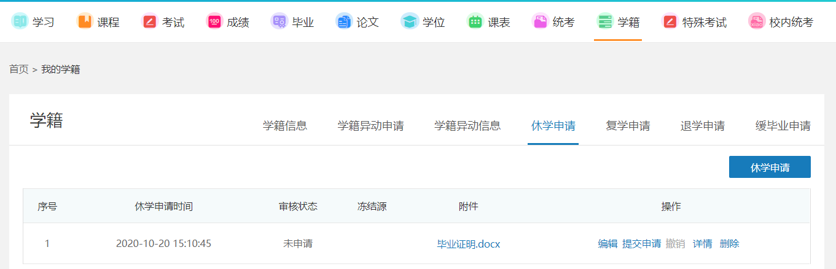
- 休学申请信息录入
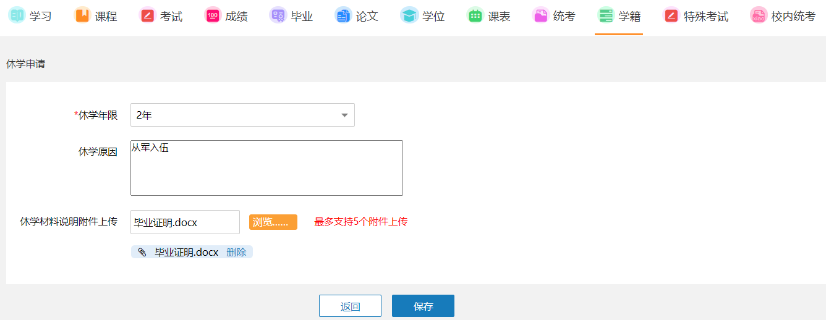
- 休学详情信息
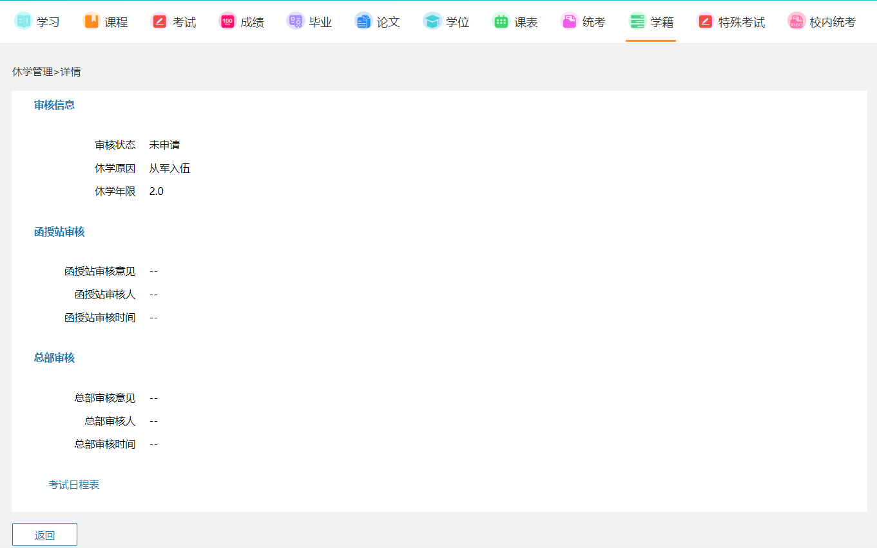
- 界面及操作说明
- 点击学籍→休学申请，列表显示休学申请信息
- 点击【休学申请】，跳转到休学信息录入界面，选择休学年限，录入休学原因，上传证明材料后点击【保存】，管理界面增加一条未申请的休学信息
- 点击【编辑】修改休学申请信息
- 点击【提交申请】发起休学申请，审核状态为“函授站待审核”不可编辑
- 申请发起后点击，“函授站待审核”状态可点击【撤销】撤销申请
- 点击【详情】查看各个阶段审核人审核信息
- 函授站审核后不可删除申请信息

退学申请
- 退学申请界面
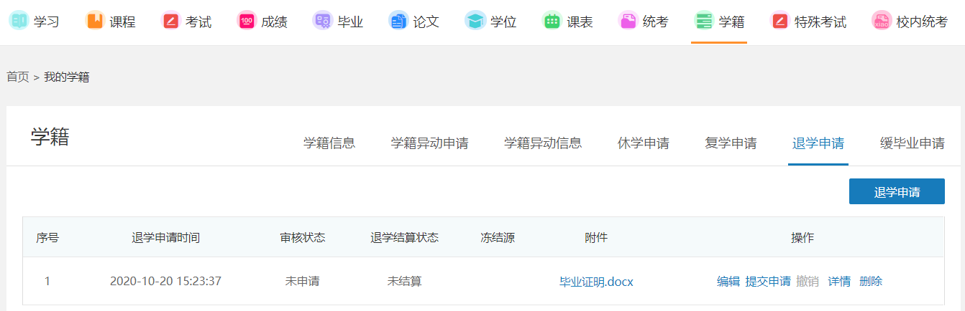
- 退学申请信息录入界面
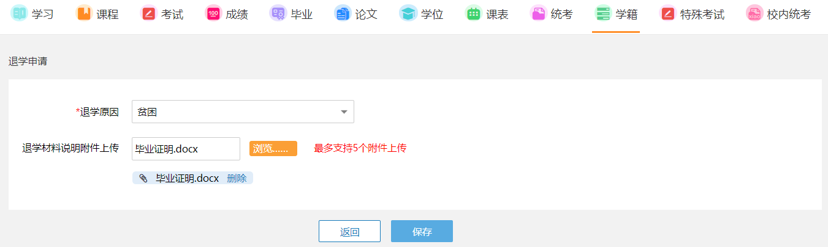
- 界面及操作说明
- 点击学籍→退学申请，列表显示退学申请信息
- 点击【退学申请】，跳转到退学信息录入界面，选择退学原因，上传退学证明材料后点击【保存】，管理界面增加一条未申请的退学信息
- 点击【编辑】修改退学信息
- 点击【提交申请】，发起退学申请，审核状态为“函授站待审核”，不可编辑修改申请信息
- 申请发起后点击，“函授站待审核”状态可点击【撤销】撤销申请
- 点击【详情】查看各个阶段审核人审核信息
- 函授站审核后不可删除申请信息

缓毕业申请
- 缓毕业信息查看界面
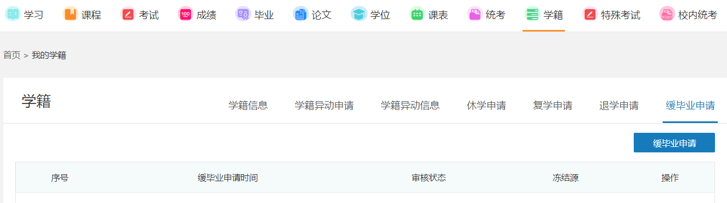
- 缓毕业申请信息录入
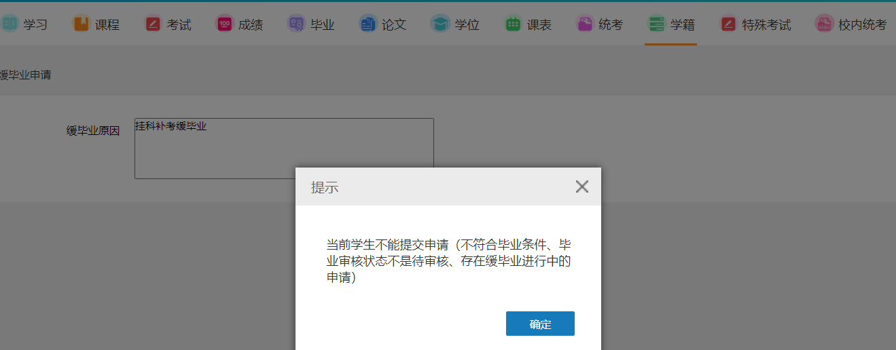
- 界面及操作说明
- 点击学籍→缓毕业申请，查看学生缓毕业申请信息
- 点击【缓毕业申请】，录入缓毕业原因，点击【保存】若不符合缓毕业申请条件，弹窗提示，保存成功后，缓毕业管理界面增加一条缓毕业申请信息

个人中心

3.10.1功能概述
- 提供查看修改个人信息功能

3.10.2功能说明

修改个人信息
- 修改个人信息界面
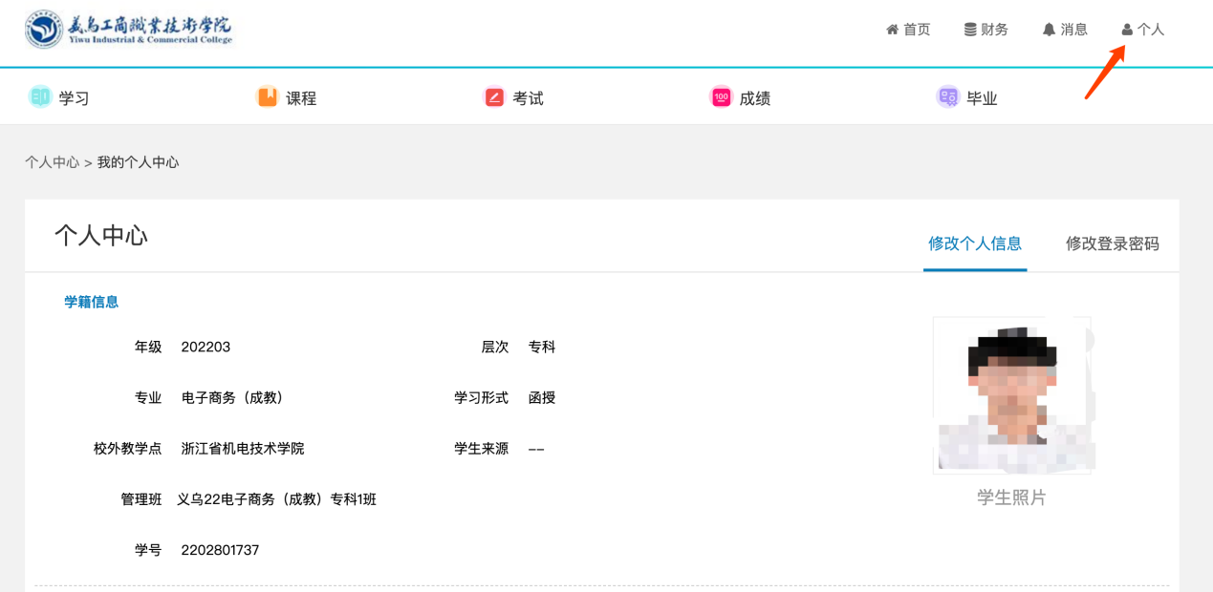
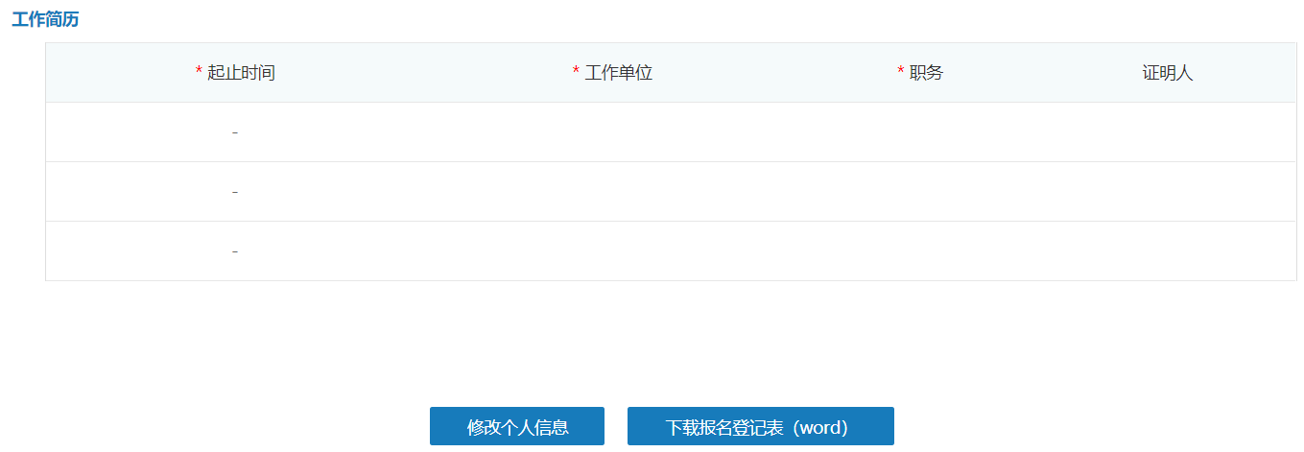

- 界面及操作说明
- 点击个人→修改个人信息，显示学生个人信息，点击【修改个人信息】可编辑修改学生个人信息

修改登录密码
- 修改登录密码界面
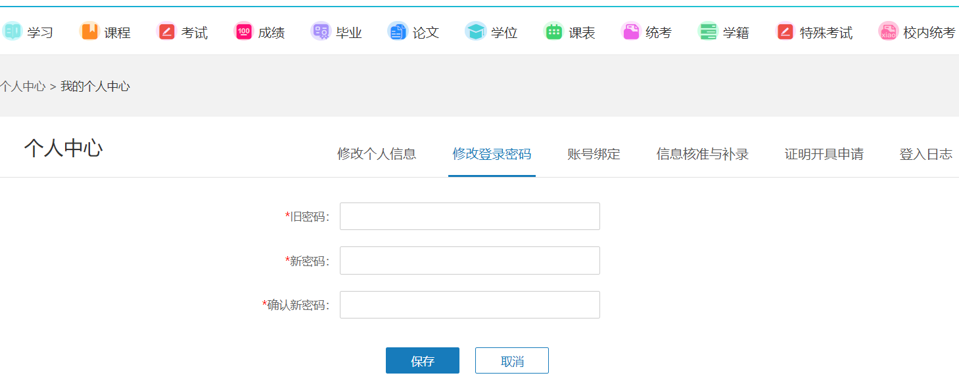
- 界面及操作说明
- 点击个人→修改登录密码，注意密码要求强密码；修改成功后保存。

移动端--使用说明

移动App下载

用户可以通过以下两种途径下载APP：

扫描登录页二维码码下载:
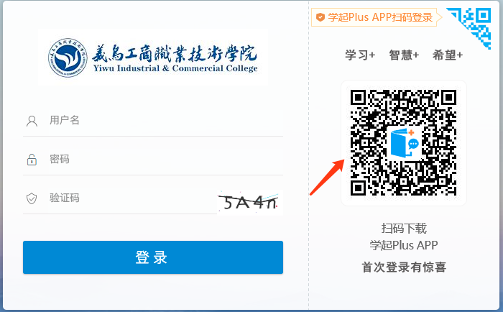

应用市场下载
通过小米应用商店、华为应用市场、应用宝以及苹果APP Store搜索“学起plus”下载。

登录
选择学校名称，业务类型选择“成人教育”；并输入账号密码（账号密码与电脑端相同）登录；
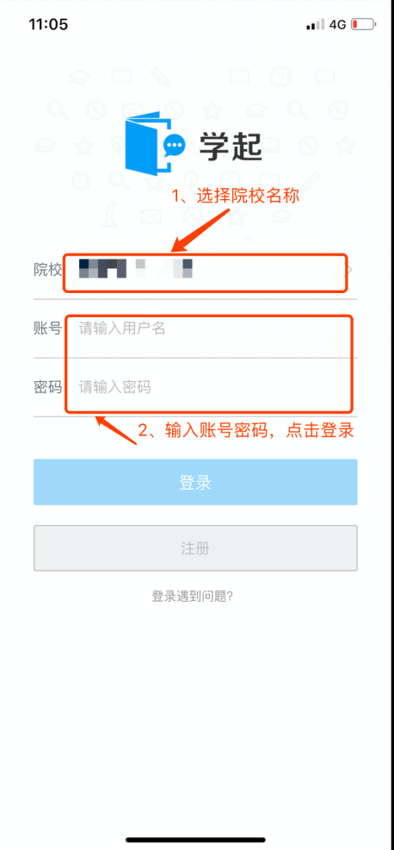

首页

查看移动端支持功能
登录后就进入了App首页，在首页页面可以查看到App所支持的功能操作，如课程学习、查看学习计划、学习报告、个人信息确认等等，还可以点击“更多“按钮进行更多操作。点击对应的图标按钮就能进入到对应的页面。
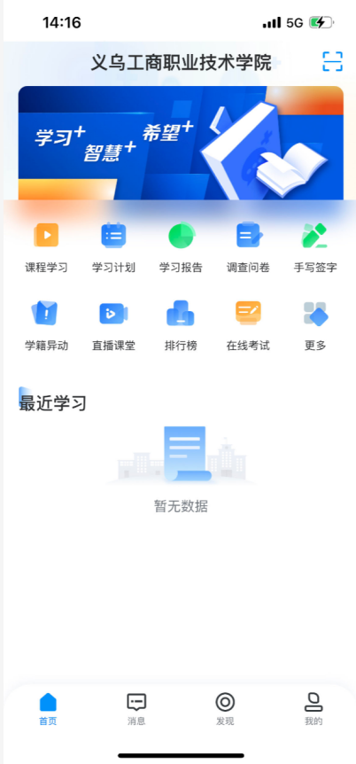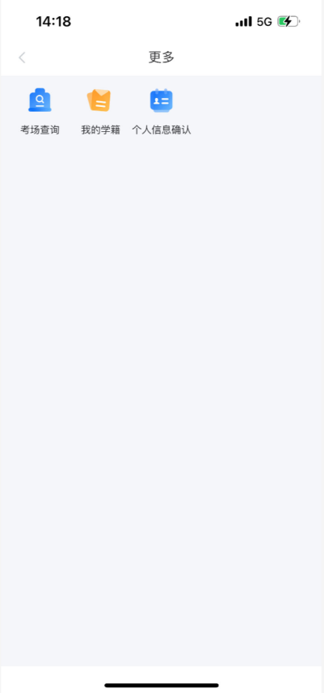

查看最近学习
在首页“最近学习”，将显示学生最近学习的课程，通过点击某个课程可以快速进入该课程继续学习。


课程学习

查看需要学习的课程
点击首页“课程学习”按钮后就可以查看到目前需要学习的课程，同时还可以通过点击右上角“进行中“按钮，切换查看全部课程、未开始课程、已结束课程。

查看学习时长和次数
在课程列表页点击“看课规则说明”可了解课程计时和计次规则
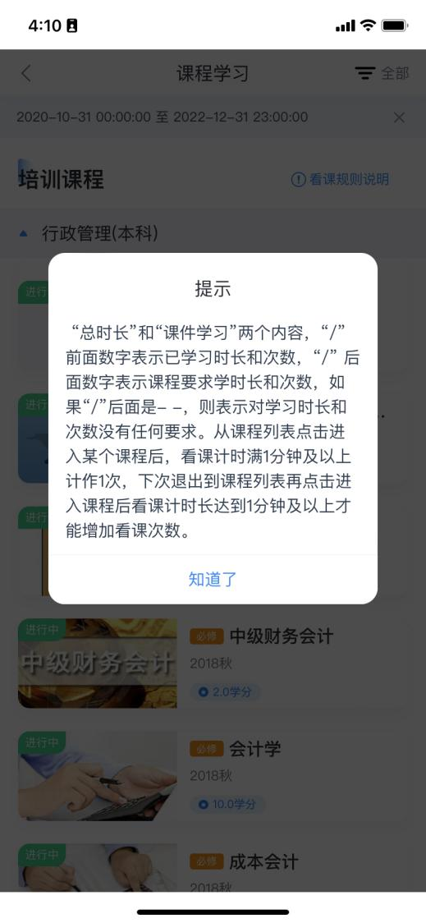
点击进入课程后，在视频播放框下面可以查看该课程要求学习时长、次数和已经学习时长和次数，/前面的数字表示已经学习的时长和次数，/后面的数字表示要求学习的时长和次数，如果/后面如果是--则表示没有考核要求



观看课程视频
点击某一门课程的图片或课程名称就进入了视频课程学习页面，可以查看课程章节目录，点击某一个音视频就能直接观看课程视频。
若设置了看课防挂机功能，则连续看课时长达到设置时间则会弹出对话框确认，此时视频停止播放，停止计时。只有确认后才能继续播放视频，继续计时。

查看课程介绍
点击“视频课件”左侧的“课程介绍”就可以查看该门课程相关内容介绍，如课程教师、简介、片花、学习目标、参考资料等。

课程学习
点击“学习内容“标签，可以查看教师设计的包含多种资源形式的课程，如音视频、文本资源、网页资源、在线作业等。

音视频学习
点击带有“音视频“ 字样的活动名称，就能直接播放视频，若教师在设计课程时插入了测试题，那么视频播放后会在适当的时间点弹出试题，作答完成提交后可以继续观看视频。
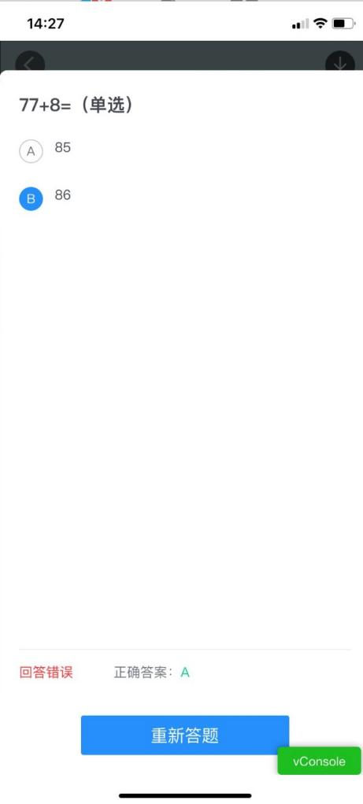

在线作业
点击带有“在线作业“ 的字样的活动名称， 进入作业页面；点击”开始做题“按钮则进入到答题页面。通过左右滑动屏幕切换上一题、下一题。
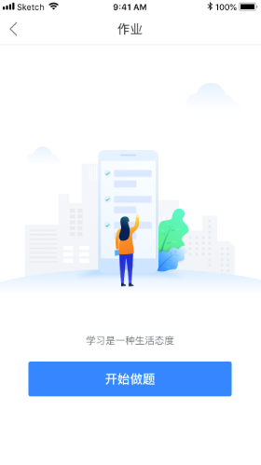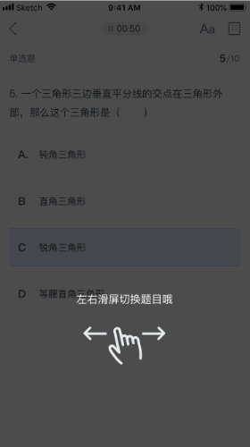
在最后一题页面中，完成作答后可以点击“试判”按钮初步判断下自己的作答情况
点击“提交“按钮完成作业提交，提交后可查看作业成绩，作答结果和错题解析和答案解析。

文本资源
点击带有“文本资源”字样的活动名称，进入页面阅读内容。
若院校开启了文本资源纳入课程计时，则阅读文本资源的时长会计入到课程学习总时长中。
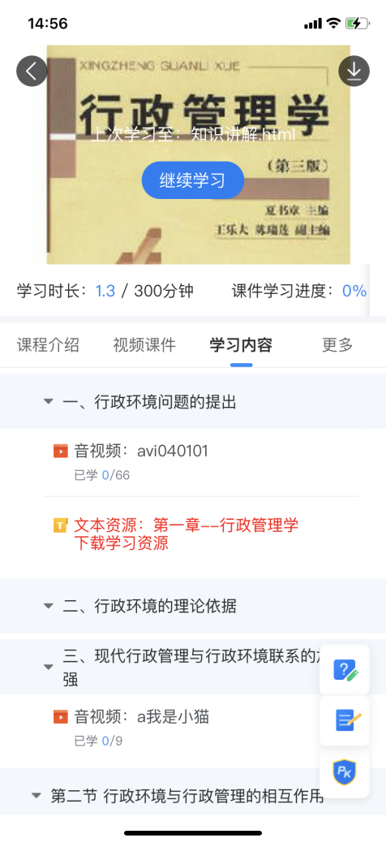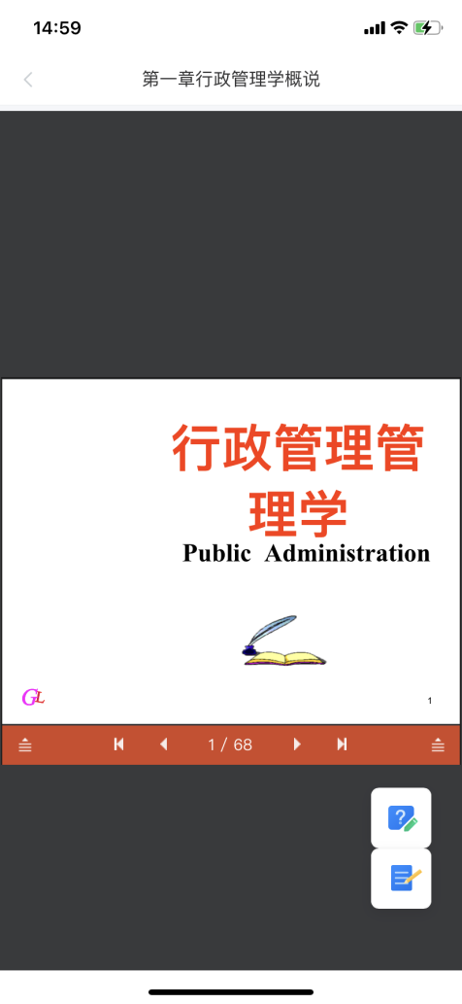

下载类资源
点击带有“资源下载”字样的活动名称，则进入到资源预览页面，点击右上角”下载“，则可以把该资源下载到”我的-资料库-文件“中，支持离线查看;
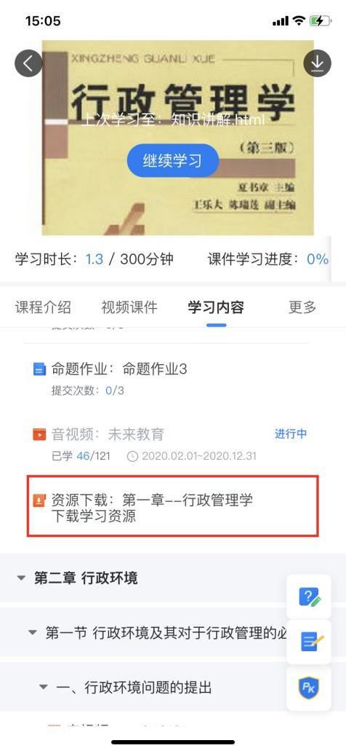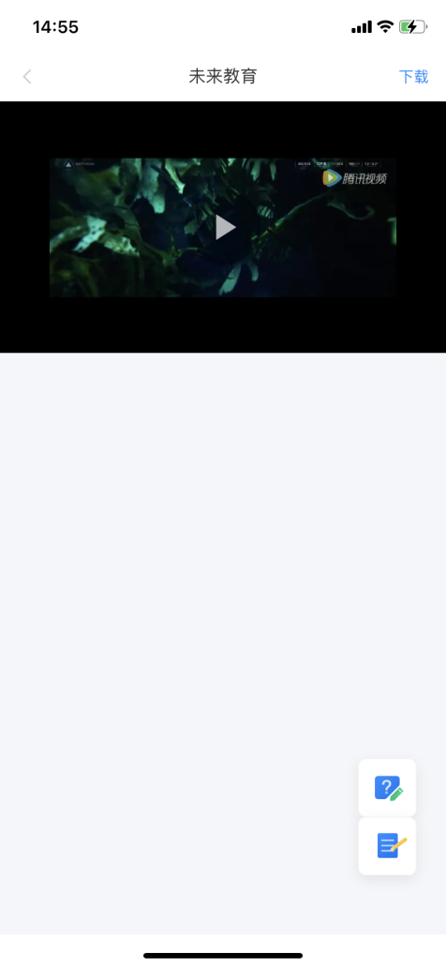

学习计划
点击首页中的“学习计划”图标按钮进入学习计划页面，点击下拉箭头可以查看各个学期的课程安排，还能查看各个课程的学分，课程是否合格。

学习报告
点击首页中的“学习报告”图标按钮查看课程学习报告，包括各个课程的学分、重新次数、考核成绩、是否通过。

直播课堂

观看直播
点击首页“直播课堂”图标按钮进入直播页面查看教师安排的直播课堂列表，点击直播课中的“进入直播”按钮就可以进入直播教室

直播互动
进入直播后若还未上课则提示“等待讲师上课”，若已经上课则可查看老师分享的桌面或文档内容以及老师开启的视频

消息互动
点击底部最左测的消息按钮，可与教师和直播间同学进行互动，可以发送文字和表情

查看公告
若有公告，公告图标上会有红点提示，点击即可查看教师发布的公告消息

查看直播间成员
点击底部最右侧图标可查看直播间同学及其奖励情况

查看历史直播
点击直播列表中的“观看回放”按钮可以查看已经有回放的直播。

查看直播记录
点击“查看直播记录”便能查看观看直播时长和观看直播回放时长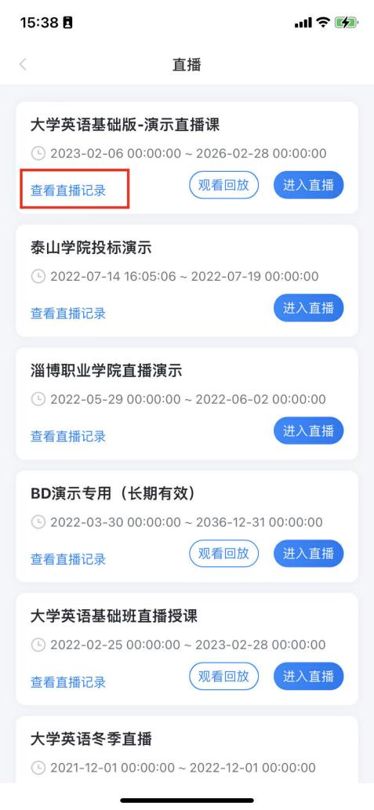 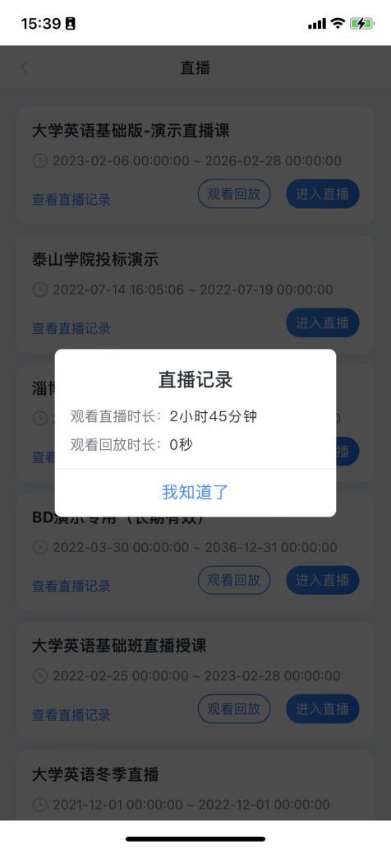

在线考试

选择考试课程
选择考试批次，页面会显示改批次下安排的考试；对应考试课程考试，点击 “在线考试”图标按钮进入在线考试页面，选择对应的考试批次可以查看对应的在线考试。
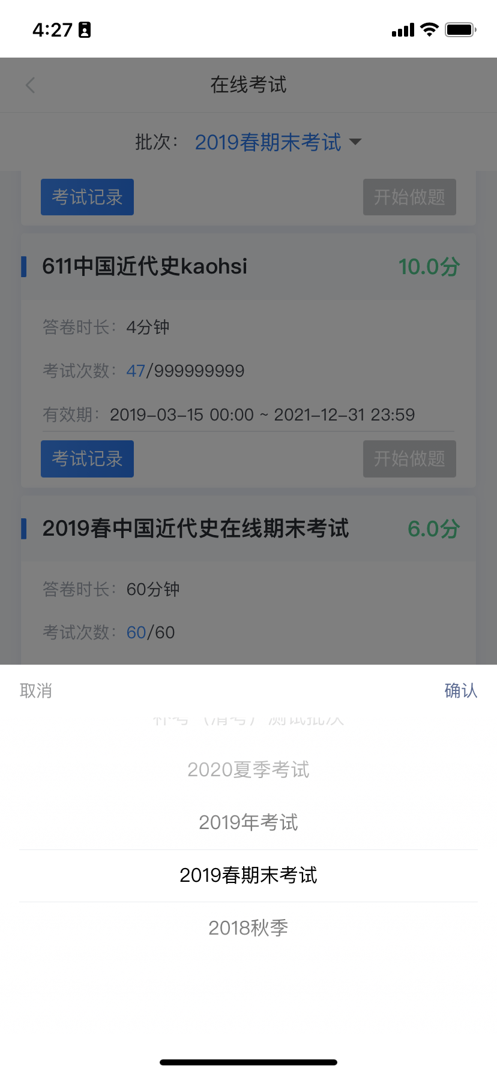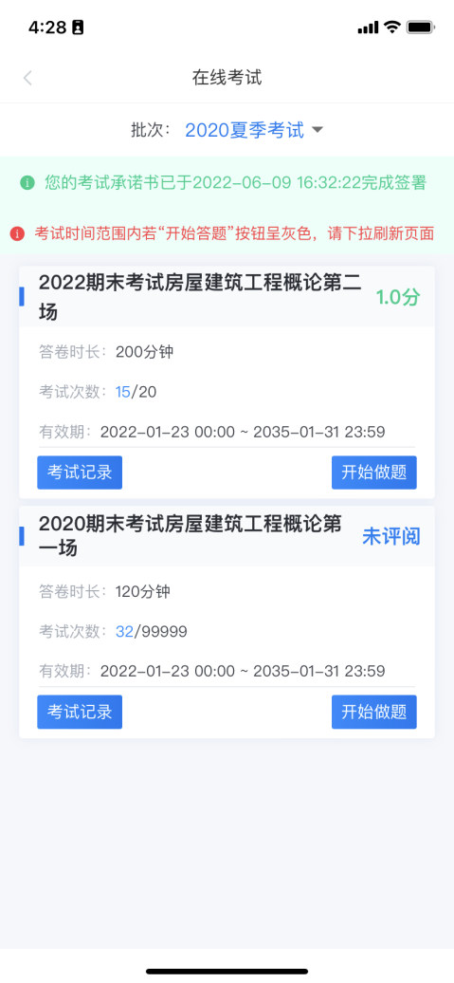
在线考试不仅包括课程考试，还包含了校内统考，同样筛选校内统考对应考试批次下的考试即可
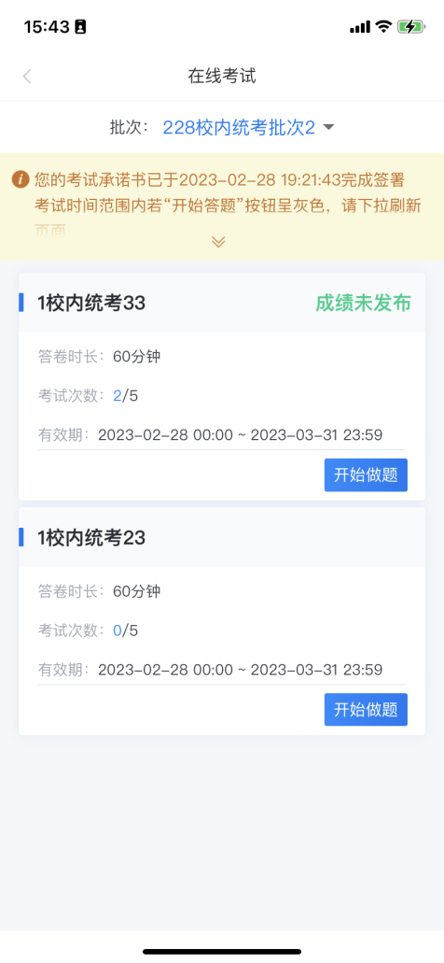

开考时间范围内可进入
若院校设置了开考时间xx分钟，在考试列表页会显示进入考试限制说明。只有在开始考试后xx分钟内才能进入考试答题，若超过进入时间，点击“开始答题”按钮则会弹出提示语“已超过允许进入在线考试的时间，无法参加考试”。
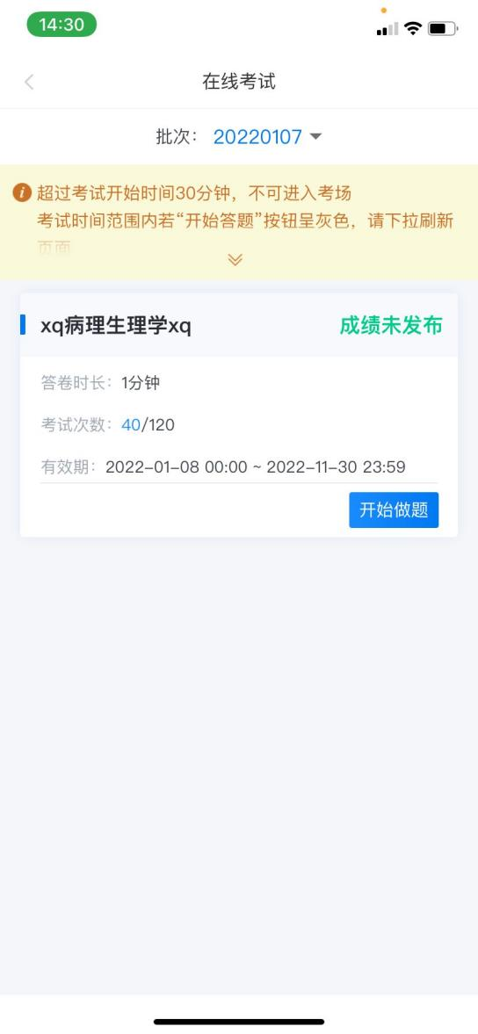

考前人脸识别验证
若符合要求，点击“开始答题”按钮进入考试页面，如果学校考试设置了人脸识别认证，那么在考试之前需要进行人脸识别验证。点击“开始拍照”后需要调用手机相机权限，点击“好”即可以拍照
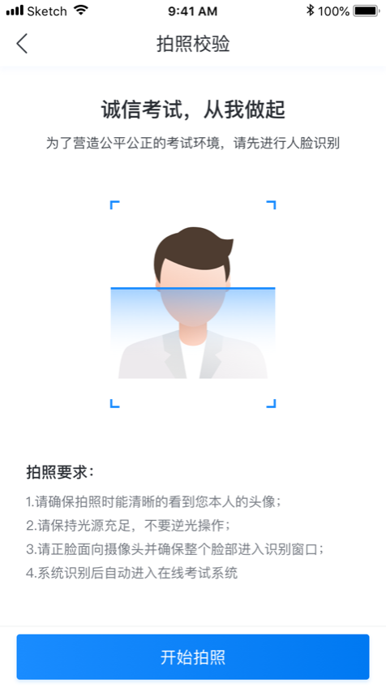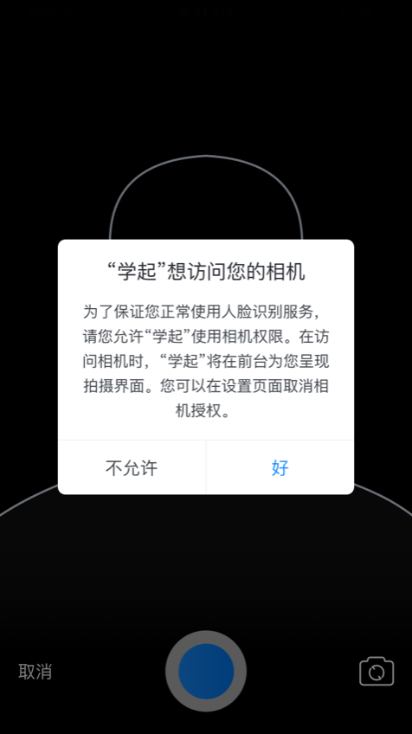
将拍好的照片点击“上传验证“后系统会进行识别，是否是本人进行考试，如果识别失败，会弹出提示需重新拍照上传校验，若多次校验仍然失败，则可以强制进入考试，到时教师会在后台判断此次考试是否有效。
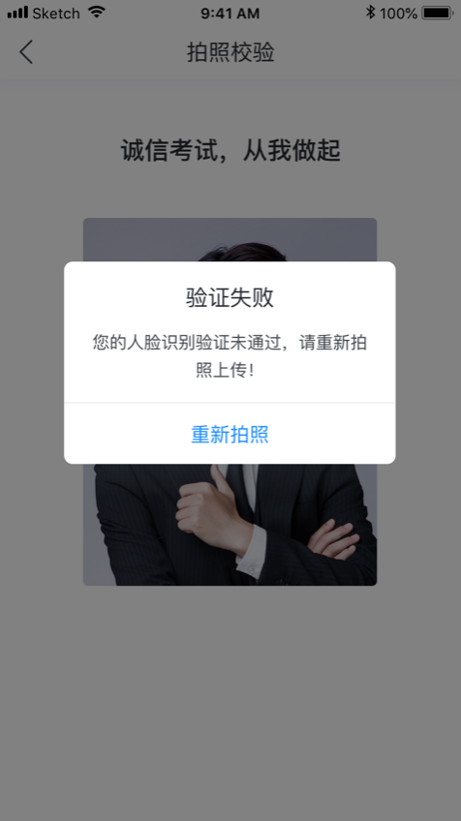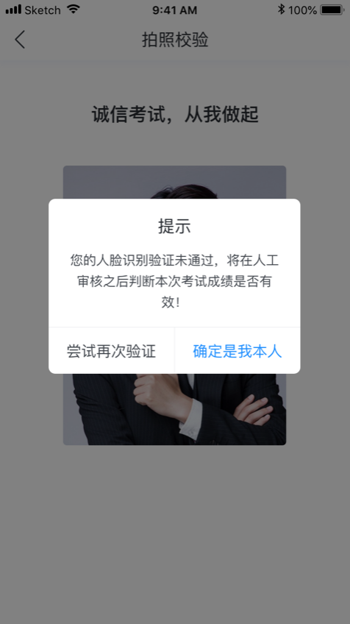

考试进行中
人脸识别通过后或失败强制进行考试作答页面后则可以进行考试，此时已开始考试计时。同时，考试过程中系统也对随机自动抓拍人脸上传至系统。拍摄区域可随意挪动位置，以免影响考试。
说明：考试过程中请不要随意退出考试页面，退出考试期间也在不停计时，到了考试时长未交卷系统会自动提交试卷。
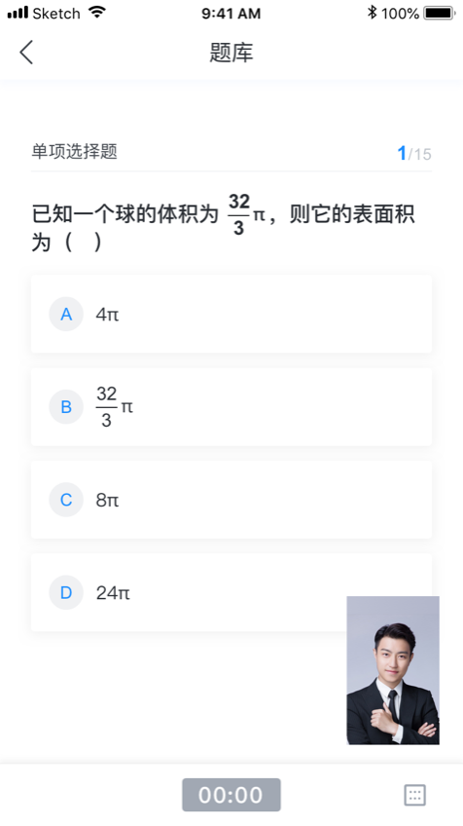

试判
在最后一题页面中，如果学校开通了“试判”，完成作答后可以点击“试判”按钮初步判断下自己的作答情况，前提是学习开通了此操作

提交试卷
考试作答完成后点击“提交”按钮进行交卷，如果到了考试时间，没有点击提交试卷的话，系统会自动进行提交。
需要人脸识别的考试在提交试卷时也需要进行人脸验证，操作步骤如同考前验证。
提交完试卷后如果学校设置了可以查看成绩和错题解析、答案解析的话，就可以直接查看本次考试的客观题成绩，点击“错题解析”和”答案解析“按钮就可以查看哪些答对了哪些答错了，如果学校没有设置的话则不能查看。

查看考试记录
若学校开通了考试记录功能，点击每个考试中的“考试记录”查看每次考试的开始时间、结束时间，考试时长，如果公布考试成绩的话可以查看每次考试得分

考场安排

选择考试批次下的考试
点击首页“考场查询”图标按钮进入考场安排页面，选择对应的考试批次则可以查看该考试批次下的线下考试

查看考试安排
点击想查看的考试则进入具体考场安排页面，能查看到具体的场次、考试时间、考试地点等信息。

学籍异动
针对院校给学生开启学籍异动功能模块且支持学生自主申请学籍异动的情况

申请学籍异动
点击首页“学籍异动”图标按钮进入学籍异动申请页面，选择需要变更的学籍相关信息，点击底部“提交申请“按钮，确认学籍异动信息无误后点击“确定”后即可。

撤销学籍异动
若申请的学籍异动信息还未开始进行审批，且发现异动的学籍信息有误或无需申请学籍异动，则可点击底部“撤销申请”进行撤销操作。

查看审批结果
若未撤销，则可实时跟进查看学籍异动申请的审批状态和结果。无论审核通过与否，若有需要，都可继续申请或重新申请。

查看学籍异动信息变更记录
若有多次学籍异动申请成功记录，点击右上角“异动记录”进行查看历史申请记录。

我的学籍
点击首页“我的学籍”图标按钮进入学籍信息页面，可以查看个人学籍信息和照片。

个人信息确认
点击首页或更多中的“个人信息确认”图标按钮进入页面后核实个人信息，如果有不准确的信息则可进行修改，确认无误后点击“确认保存”按钮即可。

系统支持学生登录平台后强制核对个人信息，不核对信息就不能进行其他的操作，如果设置了强制信息核对，一登录平台就会弹出个人信息确认页面，需要进行信息确认。

手写签名
若开启了强制信息核对手写签名，点击“确认保存”后就直接跳转到签名页面，直接手动触屏写上自己的姓名即可。
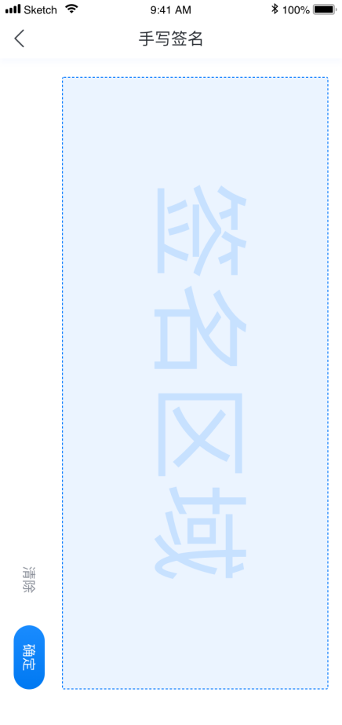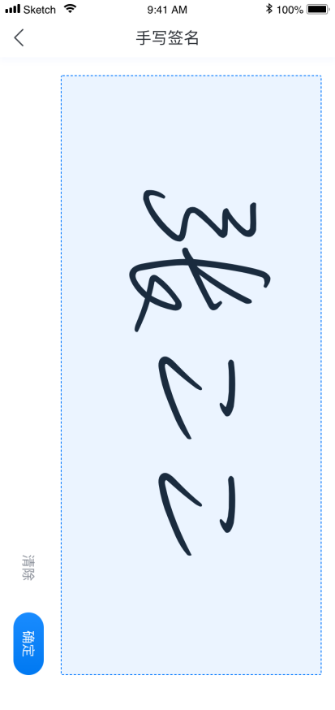

查看消息
点击底部“消息”菜单进入消息列表，可以查看学校发布的通知公告、督导、待办和系统消息，点击对应的消息可以查看详情内容。

手写签名

手写签名
点击首页“手写签字”图标按钮进入页面后在对应区域进行手写签名。

重写
如果签名后不满意点击“重写”按钮清空当前手写内容，重写进行手写。

提交签名
确定无误后，点击右上角“提交”后弹出提示语和签名预览样式，如若无问题则点击“确认”按钮，如不满意点击“取消”按钮重写即可。

